**建设项目竣工环境保护**

**验 收 监 测 报 告**

精检竣监［2017］037号

（报批稿）

项目名称：湖南玉伟新材料有限公司年产5000吨纳米高效脱硫催化剂建设项目前端产品生产工程竣工环境保护阶段性验收

委托单位：湖南玉伟新材料有限公司

湖南精科检测有限公司

二O 一七年七月

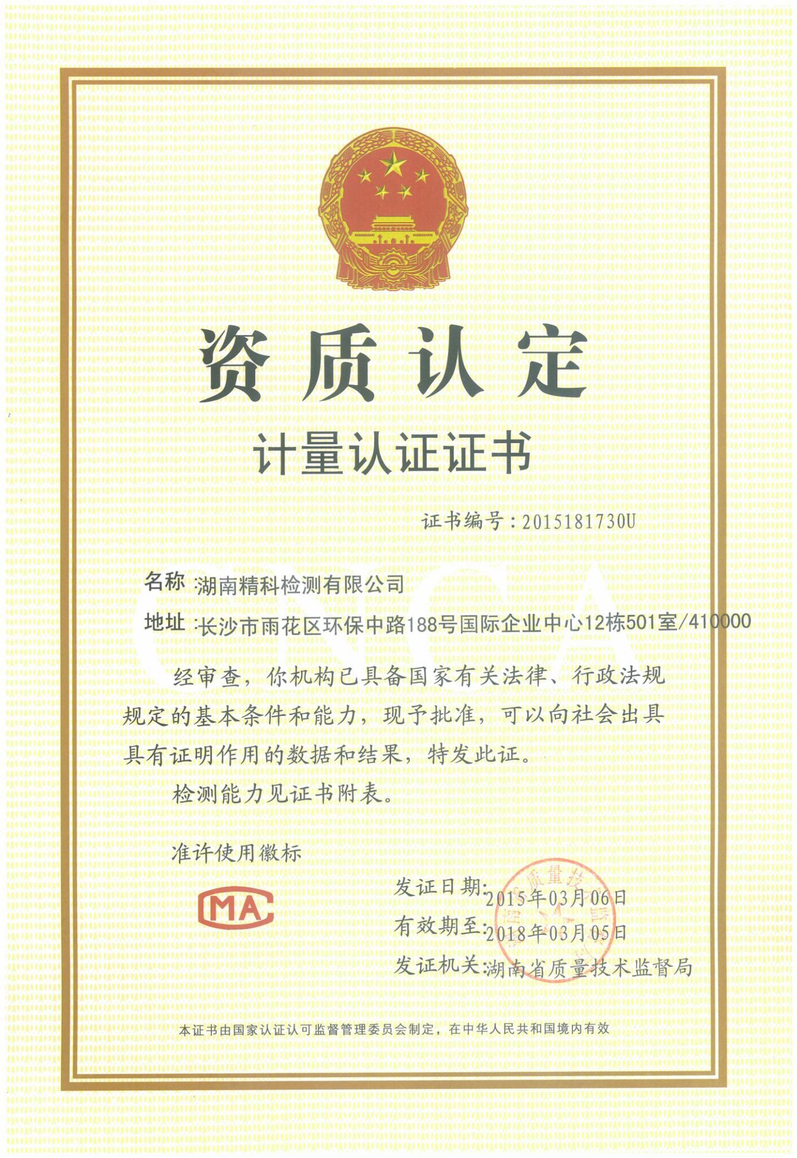

|  |  |  |
| --- | --- | --- |
| 承担单位 | ： | 湖南精科检测有限公司 |
| 法人代表 | ： | 昌宏斌 |
| 项目负责人 | ： | 谷志龙 |
| 报告编写人 | ： | 张 凤 |
| 审核 | ： | 黄 建 |
| 审定 | ： | 王俊豪 |
| 采样人员 | ： | 陈亮、张永秋、黄建 |
| 分析人员 | ： | 唐情芳、易宇倩、庹冰、廖煌 |

**声明：复制本报告中的部分内容无效。**

|  |
| --- |
| **报告说明** |
| 1.本报告无湖南精科检测有限公司报告专用章、骑缝章无效。 |
| 2.本报告不得涂改、增删。 |
| 3.本报告只对采样样品监测结果负责。 |
| 4.本报告未经同意不得作为商业广告使用。 |
| 5.未经湖南精科检测有限公司书面批准，不得部分复制报告。 |
| 6.对本报告有疑议，请在收到报告10天之内与本公司联系。 |
| 7.除客户特别申明并支付样品管理费，所有样品超过标准规定的时效期均不再做留样。 |
|  |

湖南精科检测有限公司

电话：0731-86953866

传真：0731-86953766

邮编：410000

地址：湖南省长沙市雨花区环保中路国际企业中心12栋501房

**目 录**

1 前言 1

2 验收监测依据 1

3 工程概况 3

3.1项目基本情况 3

3.2工艺流程 6

3.3 主要污染物及其排放情况 7

4 环境影响评价结论、建议及环评批复意见 8

4.1 环评主要结论 8

4.2 环评建议 10

4.3 环评批复意见 11

5 验收监测评价标准 11

5.1 废气验收执行标准 11

5.2 废水验收执行标准 11

5.3噪声验收执行标准 12

6 验收监测工作内容 12

6.1 验收监测要求 12

6.2 质量保证与质量控制 12

6.3监测内容 13

6.4 监测分析方法 13

7 验收监测结果评价与总量控制 14

7.1验收监测期间工况分析 14

7.2废气监测结果及评价 14

7.3废水监测结果及评价 17

7.4噪声监测结果及评价 18

7.5总量控制指标 19

8 环境管理检查 20

8.1环保审批手续及“三同时”执行情况检查 20

8.2环评批复落实情况 21

8.3环保设施规章制度 23

8.4固体废物的处理措施 23

9 验收监测结论及建议 23

9.1验收监测及检查结论 23

9.2环境管理检查结论 24

9.3公众调查结论 25

9.4总体结论 25

9.5建议 25

附件：

附件1更名批复

附件2岳环评批［2013］61号文关于《湖南玉伟新材料有限公司年产5000吨纳米高效

脱硫催化剂建设项目环境影响报告书》的批复

附件3环评变更批复

附件4建设项目工程竣工环境保护“三同时”验收登记表

附件5生产工艺流程图

附件6废矿物油签订合

附件7验收监测期间生产工况

附件8环保投资一览表

附件9环保规章制度

附件10环境风险应急预案备案表

附件11 污染物初始排放权证书

附件12污水接纳证明

附件13 验收组名单

**附图：**

附图1地理位置图

附图2平面布置图

附图3监测布点图

附图4部分现场照片

# 1 前言

湖南玉伟新材料有限公司（原公司名称为“岳阳玉立环保科技有限公司”，该公司于2017年4月5日向环保局申请名称变更，其详细内容见附件1。）该公司位于湖南湘阴工业园，本项目主要以三氧化二铁、活性氧化锌、氧化铜为原料，通过干燥、烘焙工序加工原料，冷却、收尘进行包装。本次的验收范围是：本厂区的干燥、焙烧及收尘包装工序以及相关的附属工程（办公楼、食堂、宿舍楼）进行验收。项目总投资5200万元，其中环保投资56万元，占总投资比例的1.08%。

湖南玉伟新材料有限公司年产5000吨纳米高效脱硫催化剂建设项目于2013年5月由中机国际工程设计研究院有限责任公司完成其环境影响评价报告书并通过评审，岳阳市环境保护局于2013年6月4日以岳环评批［2013］61号文予以批复，于2016年5月进行了环评变更（其批复详见附件4）。根据建设项目竣工环境保护验收管理办法的相关要求和规定，受湖南玉伟新材料有限公司委托，湖南精科检测有限公司负责该项目竣工环境保护验收监测工作，于2017年3月27日进行了现场勘查，于2017年4月10日~4月11日对项目进行了现场采样并对样品进行了分析，在此基础上结合资料收集，编制了本验收监测报告。

# 2 验收监测依据

2.1 国务院第253号《建设项目环境保护管理条例》，1998年11月。

2.2 原国家环保总局［2001］13号令《建设项目竣工环境保护验收管理方法》，2002年2月1日。

2.3中国环境监测总站验字［2005］188号《关于加强建设项目竣工环境保护验收监测工作中污染事故防范环境管理检查工作的通知》，2005年12月。

2.4中国环境监测总站验字[2005]172号《中国环境监测总站建设项目竣工环境保护验收监测管理规定》，2005年12月。

2.5湖南省人民政府令第215号《湖南省建设项目环境保护管理办法》，2007年10月。

2.6原湖南省环境保护局湘环发［2004］42号《关于建设项目环境管理监测工作有关问题的通知》，2004年6月。

2.7《中华人民共和国环境保护法》，2015年1月1日。

2.8《中华人民共和国水污染防治法》，2008年6月1日。

2.9《中华人民共和国大气污染防治法》第十一、第四十七条，2016年1月1日。

2.10《中华人民共和国固体废物污染环境防治法》第十三、第六十九条，2005年4月1日。

2.11中机国际工程设计研究院有限责任公司《湖南玉伟新材料有限公司年产5000吨纳米高效脱硫催化剂建设项目环境影响报告书》，2013年5月。

2.12 岳阳市环境保护局：岳环评批［2013］61号文关于《湖南玉伟新材料有限公司年产5000吨纳米高效脱硫催化剂建设项目环境影响报告书》的批复，2013年6月4日。

2.13岳阳市环境保护局关于岳阳玉立环保科技有限公司“年产5000吨纳米高效脱硫催化剂建设项目”变更申请的复函。

# 3 工程概况

## 3.1项目基本情况

3.1.1项目变更情况

由于湘阴工业园拆迁原因，未落实湖南玉伟新材料有限公司“年产5000吨纳米高效脱硫催化剂建设项目”用地。经县政府批准，将原湘阴新源变压器有限公司闲置场地置换给湖南玉伟新材料有限公司，同时湘阴工业园管委会建设国土规划分局根据园区规划进行了相应规划调整（其批复见附件3）。

3.2.2项目地理位置

本项目建设地点由湘阴工业园区顺天大道变更至湘阴工业园区洋沙湖大道，即原湘阴新源变压器有限公司闲置用地，该地块北侧为洋沙湖大道，南面为荒地，西面为湖南英思特晶体电波有限公司，东面为湘阴县第二污水处理厂（地理位置图见附图1）。

项目基本情况详见表3-1，主要建设内容详见表3-2，产品方案详见表3-3，主要原辅材料及能源消耗情况详见表3-4，主要生产设备详见表3-5。

**表3-1项目基本情况一览表**

|  |  |
| --- | --- |
| 项目名称 | 湖南玉伟新材料有限公司年产5000吨纳米高效脱硫催化剂建设项目前端产品生产工程竣工环境保护阶段性验收 |
| 建设单位 | 湖南玉伟新材料有限公司 |
| 法人代表 | 沈玉伟 |
| 联系人 | 沈玉伟 |
| 联系电话 | 13873058111 |
| 通讯地址 | 湘阴工业园区洋沙湖大道 |
| 建设地点 | 湘阴工业园区洋沙湖大道 |
| 建设性质 | 新建 |
| 行业类别 | 新材料制造 |
| 建筑面积(m2) | 6600 |
| 投资情况(万元) | 该项目总投资5200万元，其中环保投资56万元，环保投资占总投资比例为1.08%。 |
| 劳动定员及生产制度 | 本项目生产员工7人，实行一班制，每班12小时，年工作260天 |
| 环评情况 | 于2013年5月由中机国际工程设计研究院有限责任公司完成其环境影响评价报告书并通过评审，岳阳市环境保护局于2013年6月4日以岳环评批［2013］61号文予以批复，于2016年5月进行了环评变更 |
| 建设日期 | 2016年3月 |
| 试运营日期 | 2017年2月 |

**表3-2项目主要建设内容一览表**

|  |  |  |  |
| --- | --- | --- | --- |
| **项目** | | **单位** | **指标** |
| 规划总用地面积 | | m2 | 13333.33 |
| 规划净用地面积 | | m2 | 10010 |
| 总建筑面积 | | m2 | 6600 |
| 其中 | 厂房 | m2 | 2000 |
| 原料仓库 | m2 | 1000 |
| 成品仓库 | m2 | 1000 |
| 配电房 | m2 | 30 |
| 宿舍 | m2 | 1200 |
| 食堂 | m2 | 200 |
| 办公楼 | m2 | 800 |
| 其他 | m2 | 370 |
| 非生产性用地占地面积 | | m2 | 2200 |
| 建筑占地面积 | | m2 | 6600 |
| 绿地面积 | | m2 | 2000 |
| 绿化率 | | % | 15 |
| 建筑密度 | | % | 45 |
| 容积率 | | - | 1 |

**表3-3项目主要产品方案一览表**

|  |  |  |  |  |  |
| --- | --- | --- | --- | --- | --- |
| **序号** | **名称** | **产品型号** | **年计划量（t/a）** | **成分组成** | **备注** |
| 1 | 宽温脱硫剂 | TJC301 | 2200 | 三氧化二铁 | 粉末状 |
| 2 | 常温脱硫剂 | TJC306 | 1600 | 活性氧化锌 | 粉末状 |
| 3 | 高温脱硫剂 | CKRFH220 | 1200 | 三氧化二铁 | 粉末状 |
| 氧化铜 | 粉末状 |

**表3-4主要原辅材料一览表**

|  |  |  |  |  |
| --- | --- | --- | --- | --- |
| **分类** | **名称** | **物质消耗量** | | **备注** |
| **数值（t/a）** | **单耗（kg/t）** |
| 金属  氧化物 | 三氧化二铁 | 2100 | 785 | 粉末状，存放要求防潮、防雨 |
| 活性氧化锌 | 1200 | 892 |
| 氧化铜 | 940 | 840 |

**表3-5 项目能耗一览表**

|  |  |  |  |
| --- | --- | --- | --- |
| 项目 | 名称 | 单位 | 能耗量 |
| 能耗 | 新鲜水 | t/a | 800 |
| 电 | 万kwh/a | 10 |
| 颗粒生物质燃料 | t/a | 300 |

**表3-6主要生产设备一览表**

|  |  |  |  |
| --- | --- | --- | --- |
| **序号** | **名称** | **型 号** | **数量** |
| 1 | 电子计量秤 | BJ-400 | 1台 |
| 2 | 干 燥 机 | 300×12000 | 1台 |
| 3 | 焙 烧 炉 | φ1000×15000 | 1台 |
| 4 | 自动包装计量 | CK3-50 | 1台 |

## 3.2工艺流程

3.2.1工艺流程说明

将外购的原料倒入干燥机中，通过干燥后对其进行收集，进行包装，其工艺流程及产污环节图如下。

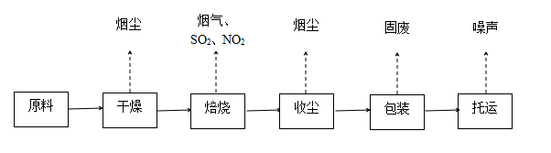**图3-1 项目生产工艺产污环节图**

冷却

3.2.2干燥工序

干燥工序将产品的水分通过加热的方式，使其挥发。

3.2.3焙烧工序

焙烧是催化裂化催化剂的主要活性组分——分子筛生产过程中关键的制备工艺，其作用是在高温条件下发生物理反应，从而使晶胞收缩、硅铝比提高、结构稳定性好。焙烧效果直接影响分子筛性能的好坏。在焙烧工序中，各原料不发生化学反应，氧化物通过重结晶改变其分子结构。焙烧炉使用天燃气加热筒体，间接焙烧物料，焙烧温度在300℃~500℃。

3.2.4包装工序

冷却后的完好产品包装之后，放入仓库内贮存。

## 3.3 主要污染物及其排放情况

3.3.1废气污染物产生、治理及排放情况分析

本项目废气污染源的种类包括有组织排放源和无组织排放源两大类，各类污染物处理措施详见表3-6。

**表3-6废气污染物治理措施一览表**

| **序号** | **产污环节** | **主要污染因子** | **处理及排放方式** |
| --- | --- | --- | --- |
| 1 | 收尘、包装 | 粉尘 | 经一台旋风除尘器+布袋除尘器处理后由一根15米高的排气筒排放 |
| 2 | 干燥工序、焙烧炉 | 烟尘、二氧化硫、  氮氧化物 | 使用生物质燃料，经九孔除尘器处理后由一根20米高的排气筒排放 |
| 3 | 食堂 | 饮食业油烟 | 就餐人数为12人，2个灶台，使用天然气燃料，食堂油烟收集后经烟道+油烟净化器处理+抽排风设施后排放。 |

3.3.2废水污染物产生、治理及排放情况分析

该项目废水主要为生活废水，各类污染物处理措施详见表3-7。

**表3-7废水污染物治理措施一览表**

| **序号** | **产污环节** | **主要污染因子** | **治理措施** | **排放方式**  **及去向** |
| --- | --- | --- | --- | --- |
| 1 | 地面冲洗水、工业废水、初期雨水 | 悬浮物 | 排入收集池沉淀处理 | 排入湘阴县第二污水处理厂 |
| 2 | 生活废水 | pH、悬浮物、化学需氧量、五日生化需氧量、动植物油 | 经化粪池处理 | 由厂区的1个总排口通过园区污水管网排入湘阴县第二污水处理厂 |
| 3 | 食堂废水 |

3.3.3固体废物污染物产生、治理及排放情况分析

本项目产生的固体废物有：工业固废、生活垃圾。各类污染物处理措施详见表3-8。

**表3-8固体废物污染物治理措施一览表**

|  |  |  |  |  |
| --- | --- | --- | --- | --- |
| **序号** | **类别** | **主要成分** | **固废性质** | **处置方式或去向** |
| 1 | 生活垃圾 | 生活垃圾 | 一般 | 由园区卫生部门收集后卫生填埋 |
| 2 | 工业固废 | 原料包装袋、废旧包装袋 | 一般 | 回收处理 |
| 3 | 生物质灰渣 | 一般 | 临时暂存间，由砖厂承运，用做环保砖生产 |
| 4 | 不成型的产品 | 一般 | 返回工序，重复利用 |
| 5 | 废矿物油 | 危废 | 在厂区收集后交由湘阴中南废油回收有限公司处理 |

3.3.4噪声污染物产生、治理及排放情况分析

本项目高噪声设备主要为干燥机、焙烧炉等，项目对高噪声设备采取安装减振垫、消音器、厂房隔声等措施减少对周围环境干扰。

# 4 环境影响评价结论、建议及环评批复意见

## 4.1 环评主要结论

4.1.1原环评结论

综上所述，本项目符合国家产业政策和土地利用规划，选址基本合理。通过评价分析，建设单位在落实好环保资金和环评提出的各项污染防治措施，加强环境管理，切实做到“三同时”，各项污染物排放均能达到相关标准，对周边环境影响较小。因此，从环护角度考虑本项目的建设是可行的。

4.1.2环评变更结论

岳阳玉立环保科技有限公司，拟于2013年在湖南湘阴工业园投资5200万元进行5000t/a纳米高效脱硫催化剂的生产，并委托中机国际工程设计研究院有限责任公司承担该项目的环境影响评价工作，于2013年6月4日取得岳阳市环保局对岳阳玉立环保科技有限公司《年产5000吨纳米高效脱硫催化剂建设项目环境影响报告书》批复，同意项目建设。

由于拆迁任务繁重，湘阴工业园至今未将项目拟用地进行落实，岳阳玉立环保科技有限公司“年产5000吨纳米高效脱硫催化剂建设项目”现仍未进行建设。

经岳阳玉立环保科技有限公司与湘阴工业园管委会进行协商，湘阴工业园管委会建设国土规划分局根据园区规划进行调整，拟将项目用地搬至湘阴工业园区洋沙湖大道南侧原湘阴新源变压器有限公司闲置用地（该公司已搬迁）。项目所在地厂房已由原湘阴新源变压器有限公司建设完成。

本次项目变更主要涉及项目建设地点、项目热供能方式变更。

项目建设地点变更之后用地符合园区规划，所在区域内无与项目有关的原有污染情况及主要环境问题，环境敏感性一般，因此，项目建设地点变更可行；

本次项目供热燃料由天然气转换成生物质成型燃料，变更后产生的污染物为颗粒物、SO2、氮氧化物。生物质成型燃料燃烧废气收集后经旋风除尘器处理后送入15m排气筒排放，其中旋风除尘器除尘效率按照70%计。具体污染物排放达标情况详见表3-1。

**表3-1 生物质成型燃烧污染物产排情况一览表**

|  |  |  |  |  |  |  |  |  |  |
| --- | --- | --- | --- | --- | --- | --- | --- | --- | --- |
| 污染物指标 | 产污系数 | 原料使用量 | 污染物产生量 | 处理措施及效率 | 排放量 | 排放浓度 | 排放标准 | 排放标准值 | 是否达标 |
| 废气量 | 6552.29标立方米/吨-原料 | 42t/a | / | 收集后经旋风除尘处理后经15m排气筒排放。  除尘效率：70% | 275196.2标立方米/a | / | （GB13271-2014）表2中燃煤锅炉 | / | / |
| SO2 | 17S千克/吨-原料 | 35.7kg/a | 35.7kg/a | 129.7mg/m3 | 300mg/m3 | 是 |
| 烟尘 | 37.6千克/吨-原料 | 1579.2kg/a | 473.76kg/a | 17.2mg/m3 | 30mg/m3 | 是 |
| 氮氧化物 | 1.02千克/吨-原料 | 42.84kg/a | 42.84kg/a | 155.67mg/m3 | 300mg/m3 | 是 |

**\*注：二氧化硫的产排污系数是以含硫量（S％）的形式表示的，其中含硫量（S％）是指生物质收到基硫分含量，以质量百分数的形式表示。例如生物质中含硫量（S％）为0.1％，则S=0.1。本次S取0.05。**

由上表可得，项目生物质成型燃料废气能够达到《锅炉大气污染物排放标准》（GB13271-2014）中表2燃煤锅炉排放标准后排放，故项目供能方式变更之后污染物排放达标。

项目采用的环保设施适用于锅炉烟气的特点，所取的除尘效率较为合理，生物质成型燃烧供能所产生的灰渣将被收集后定期送至环保砖厂利用，对环境不会造成明显影响。因此，项目供能方式变更可行。

项目变更后生产工艺、产品种类及规模、原料种类及用量等主体工程均未发生变化，供水来源及用量、排水设施及去向、供电来源等均不发生改变。

根据国家环保总局 “十二五”期间实施总量控制的要求，总量控制指标主要分为大气污染总量控制因子（SO2、NOX）和水污染总量控制因子（COD、NH3-N）。由于本项目变更不涉及给排水的变更，项目变更所导致的间接变更也不涉及新增给排水，故本项目水污染物总量控制指标不变。

项目变更中供能方式的变更将导致大气污染物产生量发生变化，在经过环保设施处理后，项目污染物排放量情况为：颗粒物473.76kg/a、SO2：35.7kg/a、氮氧化物：42.84kg/a。依岳阳玉立环保科技有限公司，于2014年11月所办理本项目主要污染物初始排放权指标核定表得知，本项目供热燃料及环保措施变更之后，项目主要污染物排放总量能达到原核定指标要求。

从以上看，项目建设地点变更之后用地符合园区规划，所在区域内无与项目有关的原有污染情况及主要环境问题，周边环境敏感性一般，项目建设地点变更可行；由于项目用地所在园区天然气基础设施的不完善，致使燃料需要变更，但生物质成型燃料燃烧废气采用合理的环保设施进行处理后可达标排放，且项目主要污染物排放总量能达到原核定指标要求。因此本说明认为该项目建设内容变更方案从环境保护角度分析是可行的。

## 4.2 环评建议

（1）在建筑设计中，充分利用自然通风改善作业环境，当自然通风不能满足安全要求时，设置机械通风装置。

（2）加强库房管理，仓库应地面平整，便于通风换气，有防鼠、防虫设施，各类原辅材料根据各自的储存条件分开存放。

（3）加强生产管理及监控，监督设备安装质量，确保环保设备的正常运行。

（4）企业应本着“见缝插绿”的原则，尽可能提高绿化率。可采用乔、灌、草、花卉相结合，常绿树与落叶树相配合。厂界周边可栽培滞尘、隔声能力较强的植物，如樟树、广玉兰、泡桐等，实行全方位绿化。

## 4.3 环评批复意见

详见本验收监测报告附件2、附件3。

# 5 验收监测评价标准

## 5.1 废气验收执行标准

废气验收执行标准见表5-1。

**表5-1废气验收执行标准**

|  |  |  |  |  |
| --- | --- | --- | --- | --- |
| **类别** | **执行标准** | **监测项目** | **排放浓度（mg/m3）** | **排放速率（kg/h）** |
| 有组织废气 | 《大气污染物综合排放标准》（GB16297-1996）表2中的二级标准 | 颗粒物 | 120 | 3.5 |
| 《工业炉窑大气污染物排放标准》（GB9078-1996）表2中的干燥炉，窑二级标准以及表4中的燃煤标准 | 烟尘 | 200 | -- |
| 二氧化硫 | 850 | -- |
| 氮氧化物 | -- | -- |
| 无组织废气 | 《大气污染物综合排放标准》（GB16297-1996）表2中的无组织排放监控浓度 | 颗粒物 | 1.0 | -- |

## 5.2 废水验收执行标准

废水排放执行标准值见表5-2。

**表5-2废水验收执行标准**

|  |  |  |  |
| --- | --- | --- | --- |
| **类别** | **执行标准** | **监测项目** | **最高允许排放浓度（mg/L）** |
| 废水 | 《污水综合排放标准》（GB8978-1996）表4中的三级标准 | pH值（无量钢） | 6～9 |
| 悬浮物 | 400 |
| 化学需氧量 | 500 |
| 五日生化需氧量 | 300 |
| 氨氮 | -- |
| 动植物油 | 100 |

## 5.3噪声验收执行标准

噪声执行标准见表5-3。

**表5-3噪声验收执行标准**

|  |  |  |  |  |  |
| --- | --- | --- | --- | --- | --- |
| **类别** | **执行标准** | **监测项目** | **排放限值dB（A）** | | |
| 噪声 | 《工业企业厂界环境  噪声排放标准》（GB12348-2008） | 厂界噪声 | 3类 | 昼间 | 65 |
| 夜间 | 55 |
| 临园区道路噪声 | 4类 | 昼间 | 70 |
| 夜间 | 55 |

# 6 验收监测工作内容

## 6.1 验收监测要求

验收监测期间要求企业保证正常生产作业，环保设施运行正常，满足验收监测时生产负荷必须达到75%以上的要求。

## 6.2 质量保证与质量控制

质量保证与质量控制严格执行国家环保局颁发的《环境监测技术规范》和国家有关采样、分析的标准及方法，实施全过程的质量保证。

6.2.1按监测规定对废气测定仪器进行校准检查，采样前用标准气体流量计进行流量校准。

6.2.2 严格按照《空气和废气监测分析方法》（第四版-增补版）和标准分析方法进行采样及测试。

6.2.3对废气样品，采集指标10%的现场空白及现场平行样。

6.2.4对废水样品，采集10%的现场空白及现场平行样，在室内分析中采取平行双样等质控措施。

6.2.5所用玻璃仪器均经校准，分析仪器经过了周期性计量检定。

6.2.6噪声测量前后测量仪器均经校准，灵敏度相差不大0.5dB(A)。监测时测量仪器配置防风罩，风速＞5m/s停止测试。

## 6.3监测内容

本验收项目监测内容见表6-1。

**表6-1验收项目监测内容**

| **类别** | **监测点位** | **监测项目** | **监测频次** |
| --- | --- | --- | --- |
| 无组织废气 | 厂界上风向布设1个点，下风向设2个点 | 颗粒物 | 3次/天，连续2天 |
| 有组织废气 | 包装工序1◎ | 颗粒物 | 3次/天，连续2天 |
| 焙烧炉2◎ | 烟尘、二氧化硫、氮氧化物 |
| 废水 | 废水总排口 | pH值、悬浮物、化学需氧量、  氨氮、石油类、氯化物 | 3次/天，连续2天 |
| 初期雨水 | pH值、悬浮物 |
| 噪声 | 厂界四周各布设1个点  （东、南、西、北侧） | 等效连续A声级 | 2次（昼、夜）/天，  连续2天 |

## 6.4 监测分析方法

本验收项目监测分析方法见表6-2。

**表6-2 监测分析方法一览表**

| **类别** | **监测项目** | **监测标准（方法）名称及编号（含年号）** | **仪器名称及编号** |
| --- | --- | --- | --- |
| 有组织废气 | 颗粒物 | 固定污染源排气中颗粒物的测定与气态污染物采样方法（GB/T16157-1996） | TH-880F微电脑烟尘平行采样仪，JKJC-017 |
| 二氧化硫 | 固定污染源排气中二氧化硫的测定 定电位电解法 (HJ/T57-2000) | TH-880F微电脑烟尘平行采样仪，JKJC-017 |
| 氮氧化物 | 氮氧化物的测定 定电位电解法(HJ693-2014) | TH-880F微电脑烟尘平行采样仪，JKJC-017 |
| 无组织废气 | 颗粒物 | 颗粒物的测定 重量法(GB/T15432-1995) | LE204E电子天平，JKJC-009 |
| 废水 | pH值 | 水质 pH的测定 玻璃电极法  （GB6920-1986） | FE20K实验室pH计，  JKJC-010 |
| 悬浮物 | 水质 悬浮物的测定 重量法(GB11901-1989) | LE204E电子天平，JKJC-009 |
| 化学需氧量 | 水质 化学需氧量的测定  快速消解分光光光度法(HJ/T399-2007) | UV-5100紫外可见  分光光度计，JKJC-007 |
| 五日生化需氧量 | 水质 五日生化需氧量(BOD5)的测定 稀释与接种法(HJ505-2009) | LRH-150F生化培养箱，JKJC-051 |
| 氨氮 | 水质 氨氮的测定 纳氏试剂分光光度法(HJ535-2009) | UV-5100紫外可见  分光光度计，JKJC-007 |
| 动植物油 | 水质 石油类和动植物油的测定 红外分光光度法(HJ637-2012) | MAI-50G红外测油仪,JKJC-006 |
| 噪声 | 等效连续  A声级 | 工业企业厂界环境噪声排放标准（GB12348-2008） | AWA5680-3  多功能声级计，JKJC-026 |

# 7 验收监测结果评价与总量控制

## 7.1验收监测期间工况分析

2017年4月10日至4月11日，我公司对该项目进行了现场监测，监测期间全厂设备、环保设施运行正常，项目已建成并全部投产使用。工况达75%以上，符合竣工验收条件。验收监测期间生产工况详见附件7。

## 7.2废气监测结果及评价

监测期间，我公司对该项目废气实施了监测，监测结果详见表7-2-1、7-2-2、7-2-3、7-2-4。

**表7-2-1 无组织废气检查期间气象参数一览表**

|  |  |  |  |  |  |
| --- | --- | --- | --- | --- | --- |
| **监测点位** | **监测日期** | **温度℃** | **大气压kpa** | **风向** | **风速（m/s）** |
| 1○上风向 | 2017.4.10 | 16.2 | 101.1 | 西北 | 1.2 |
| 2017.4.11 | 15.3 | 101.1 | 西北 | 1.2 |
| 2○下风向 | 2017.4.10 | 16.5 | 101.1 | 西北 | 1.2 |
| 2017.4.11 | 15.4 | 101.1 | 西北 | 1.2 |
| 3○下风向 | 2017.4.10 | 16.3 | 101.1 | 西北 | 1.2 |
| 2017.4.11 | 15.3 | 101.1 | 西北 | 1.2 |

**表7-2-2 无组织废气检测结果一览表**

| **检测**  **项目** | **采样时间** | | **检测结果（mg/m3）** | | | | | |
| --- | --- | --- | --- | --- | --- | --- | --- | --- |
| **1○**  **上风向** | **2○**  **下风向** | **3○**  **下风向** | **最大值** | **标准**  **限值** | **是否达标** |
| 颗粒物 | 2017.4.10 | 第一次 | 0.109 | 0.176 | 0.156 | 0.176 | 1.0 | 是 |
| 第二次 | 0.102 | 0.167 | 0.161 | 是 |
| 第三次 | 0.103 | 0.161 | 0.158 | 是 |
| 2017.4.11 | 第一次 | 0.108 | 0.173 | 0.152 | 是 |
| 第二次 | 0.101 | 0.161 | 0.161 | 是 |
| 第三次 | 0.104 | 0.159 | 0.157 | 是 |
| 注：标准执行《大气污染物综合排放标准》（GB16297-1996）表2中的无组织排放监控浓度 | | | | | | | | |

**表7-2-3 有组织废气（包装工序排气筒1◎）检测结果一览表**

|  |  |  |  |  |  |  |  |  |  |  |
| --- | --- | --- | --- | --- | --- | --- | --- | --- | --- | --- |
| **检测项目** | | **检测结果** | | | | | | **最大值** | **标准限值** | **是否达标** |
| **2017.4.10** | | | **2017.4.11** | | |
| **第一次** | **第二次** | **第三次** | **第一次** | **第二次** | **第三次** |
| 废气量（m3/h） | | 922 | 861 | 833 | 873 | 987 | 952 | 987 | -- | -- |
| 颗粒物 | 排放浓度  （mg/m3) | 2.47 | 2.38 | 1.09 | 3.04 | 2.85 | 2.51 | 3.01 | 120 | 是 |
| 排放速率  （kg/h） | 0.002 | 0.002 | 0.001 | 0.003 | 0.003 | 0.002 | 0.003 | 3.5 | 是 |
| 注：1.标准执行《大气污染物综合排放标准》（GB16297-1996）表2中的二级标准限值；  2.排气筒高度为15m。 | | | | | | | | | | |

**表7-2-4 有组织废气（焙烧炉排气筒2◎）检测结果一览表**

|  |  |  |  |  |  |  |  |  |  |  |
| --- | --- | --- | --- | --- | --- | --- | --- | --- | --- | --- |
| **检测项目** | | **检测结果** | | | | | | **最大值** | **标准限值** | **是否达标** |
| **2017.4.10** | | | **2017.4.11** | | |
| **第一次** | **第二次** | **第三次** | **第一次** | **第二次** | **第三次** |
| 含氧量（%） | | 15.7 | 14.6 | 15.1 | 14.8 | 15.0 | 14.7 | 15.7 | -- | -- |
| 废气量（m3/h） | | 488 | 549 | 607 | 642 | 571 | 593 | 642 | -- | -- |
| 烟尘 | 排放浓度  （mg/m3) | 43.5 | 41.2 | 40.9 | 51.4 | 43.6 | 48.7 | 51.4 | -- | -- |
| 折算浓度（mg/m3) | 101 | 79 | 86 | 102 | 90 | 95 | 101 | 200 | 是 |
| 排放速率  （kg/h） | 0.021 | 0.023 | 0.025 | 0.033 | 0.025 | 0.029 | 0.033 | -- | -- |
| 二氧化硫 | 排放浓度  （mg/m3) | 115 | 186 | 140 | 138 | 152 | 147 | 186 | -- | -- |
| 折算浓度（mg/m3) | 268 | 359 | 293 | 275 | 313 | 288 | 359 | 850 | 是 |
| 排放速率  （kg/h） | 0.056 | 0.102 | 0.085 | 0.089 | 0.087 | 0.087 | 0.102 | -- | -- |
| 氮氧化物 | 排放浓度  （mg/m3) | 120 | 175 | 148 | 134 | 155 | 160 | 175 | -- | -- |
| 折算浓度（mg/m3) | 280 | 338 | 310 | 267 | 319 | 314 | 338 | -- | -- |
| 排放速率  （kg/h） | 0.059 | 0.096 | 0.090 | 0.086 | 0.089 | 0.095 | 0.096 | -- | -- |
| 注：标准执行《工业炉窑大气污染物排放标准》（GB9078-1996）表2中的干燥炉，窑二级标准 | | | | | | | | | | |

由表7-2-2可知：验收监测期间，该项目无组织废气监测点位中颗粒物的最大浓度值为0.176mg/m3，符合《大气污染物综合排放标准》（GB16297-1996）表2中的无组织排放监控浓度。

由表7-2-3可知：验收监测期间，该项目有组织废气包装工序排气筒监测点位中颗粒物的最大排放浓度为3.01mg/m3，排放速率为0.003kg/h，符合《大气污染物综合排放标准》（GB16297-1996）表2中的二级标准限值。

由表7-2-4可知：验收监测期间，该项目有组织废气焙烧炉排气筒监测点位中颗粒物的最大排放浓度为51.4mg/m3，排放速率为0.033kg/h，二氧化硫的最大排放浓度为359mg/m3，排放速率为0.102kg/h，符合《工业炉窑大气污染物排放标准》（GB9078-1996）表2中的干燥炉，窑二级标准要求；氮氧化物的最大排放浓度为338mg/m3，排放速率为0.096kg/h。

## 7.3废水监测结果及评价

监测期间，我公司对项目污水总排口、初期雨水进行了监测，监测结果见表7-3-1、7-3-2。

**表7-3-1 废水总排口监测结果一览表**

|  |  |  |  |  |  |  |  |  |
| --- | --- | --- | --- | --- | --- | --- | --- | --- |
| **检测点位** | **采样时间** | | **检测结果（mg/L，pH值：无量钢）** | | | | | |
| **pH值** | **悬浮物** | **化学**  **需氧量** | **五日生化需氧** | **氨氮** | **动植物油** |
| 废水  总排口 | 2017.4.10 | 第一次 | 8.23 | 32 | 278 | 118 | 5.95 | 3.29 |
| 第二次 | 8.12 | 34 | 269 | 109 | 5.78 | 3.31 |
| 第三次 | 8.16 | 27 | 272 | 112 | 5.69 | 3.24 |
| 日均值 | | - | 31 | 273 | 113 | 5.81 | 3.28 |
| 2017.4.11 | 第一次 | 8.22 | 35 | 275 | 107 | 5.53 | 3.16 |
| 第二次 | 8.29 | 37 | 291 | 111 | 5.75 | 3.22 |
| 第三次 | 8.15 | 33 | 282 | 103 | 5.84 | 3.27 |
| 日均值 | | - | 35 | 283 | 107 | 5.71 | 3.22 |
| 标准限值 | | | 6～9 | 400 | 500 | 300 | -- | 100 |
| 是否达标 | | | 是 | 是 | 是 | 是 | -- | 是 |
| 备注：标准执行《污水综合排放标准》（GB8978-1996）表4中的三级标准 | | | | | | | | |

**表7-3-2 初期雨水监测结果一览表**

|  |  |  |  |  |
| --- | --- | --- | --- | --- |
| **检测点位** | **采样时间** | | **检测结果（mg/L，pH值：无量钢）** | |
| **pH值** | **悬浮物** |
| 初期雨水 | 2017.4.10 | 第一次 | 6.31 | 50 |
| 第二次 | 6.47 | 56 |
| 第三次 | 6.38 | 48 |
| 日均值 | | -- | 51 |
| 2017.4.11 | 第一次 | 6.42 | 57 |
| 第二次 | 6.53 | 46 |
| 第三次 | 6.47 | 52 |
| 日均值 | | -- | 52 |
| 标准限值 | | | 6～9 | 400 |
| 是否达标 | | | 是 | 是 |
| 备注：标准执行《污水综合排放标准》（GB8978-1996）表4中的三级标准 | | | | |

由表7-3-1可知：验收监测期间，该项目废水总排口监测点位中pH值范围为8.12~8.29，悬浮物、化学需氧量、五日生化需氧量、动植物油的日均最大浓度值分别为：35mg/L、283mg/L、113mg/L、3.28mg/L，均符合《污水综合排放标准》（GB8978-1996）表4中的三级标准，氨氮的日均最大浓度值为5.81mg/L。

由表7-3-2可知：该项目初期雨水监测点位中pH值范围为6.31~6.53，悬浮物日均最大浓度值为51mg/L，均符合《污水综合排放标准》（GB8978-1996）表4中的三级标准。

## 7.4噪声监测结果及评价

噪声监测结果见表7-4。

**表7-4 噪声检测结果一览表**

|  |  |  |  |  |  |  |
| --- | --- | --- | --- | --- | --- | --- |
| **监测日期** | **监测点位** | **监测结果（dBA）** | | **标准限值（dBA** | | **是否达标** |
| **昼间** | **夜间** | **昼间** | **夜间** |
| 2017.4.10 | 1▲（厂界东面外一米） | 62.4 | 46.7 | 65 | 55 | 是 |
| 2▲（厂界南面外一米） | 54.1 | 43.5 | 65 | 55 | 是 |
| 3▲（厂界西面外一米） | 61.2 | 45.7 | 65 | 55 | 是 |
| 4▲（厂界北面外一米） | 64.6 | 48.5 | 70 | 55 | 是 |
| 2017.4.11 | 1▲（厂界东面外一米） | 61.3 | 47.5 | 65 | 55 | 是 |
| 2▲（厂界南面外一米） | 55.8 | 43.8 | 65 | 55 | 是 |
| 3▲（厂界西面外一米） | 60.6 | 46.5 | 65 | 55 | 是 |
| 4▲（厂界北面外一米） | 63.1 | 49.5 | 70 | 55 | 是 |
| 备注：厂界噪声执行标准《工业企业厂界环境噪声排放标准》（GB12348-2008）3、4类标准限值，  临园区道路噪声执行《工业企业厂界环境噪声排放标准》（GB12348-2008）4类标准限值。 | | | | | | |

由表7-4可知：验收监测期间，该项目厂界噪声（1▲、2▲、3▲）监测点位中测得昼间最大噪声值为62.4dB，夜间最大噪声值为47.5dB，均符合《工业企业厂界环境噪声排放标准》（GB12348-2008）中的3类区标准；临园区道路（4▲）监测点位中测得昼间最大噪声值为64.6dB，夜间最大噪声值为49.5dB，均符合《工业企业厂界环境噪声排放标准》（GB12348-2008）中的4类区标准。

## 7.5总量控制指标

根据国家环保总局 “十二五”期间实施总量控制的要求，总量控制指标主要分为大气污染总量控制因子（SO2、NOX）和水污染总量控制因子（COD、NH3-N）。由于本项目变更不涉及给排水的变更，项目变更所导致的间接变更也不涉及新增给排水，故本项目水污染物总量控制指标不变为化学需氧量：0.1t/a（根据本项目主要污染物初始排放权指标核定表得知）、氨氮：0.013t/a。该项目废水经化粪池处理后由园区管网排入湘阴县第二污水处理厂处理，废水排放量为640t/a，根据《城镇污水处理厂污染物排放标准》（GB18918-2002）一级B标准核算其总量，详见表7-5。

项目变更中供能方式的变更将导致大气污染物产生量发生变化，在经过环保设施处理后，项目污染物排放量情况为：颗粒物473.76kg/a、二氧化硫：35.7kg/a、氮氧化物：42.84kg/a。依湖南玉伟新材料有限公司于2014年11月所办理本项目主要污染物初始排放权指标核定表得知（详见附件11），该项目总量控制指标：二氧化硫为0.9t/a、氮氧化物为0.3t/a。

**表7-5 废水污染物排放总量**

| **总量控制因子** | **总排口** | | **排放总量控制（t/a）** |
| --- | --- | --- | --- |
| **排放浓度（mg/L）** | **排放总量（t/a）** |
| 排水量（t/a） | 640 | | -- |
| 化学需氧量 | 60 | 0.038 | ≤0.1 |
| 氨氮 | 8 | 0.005 | ≤0.013 |
| 废气量（m3/a） | 2003040 | | -- |
| 二氧化硫 | 152 | 0.30 | ≤0.9 |
| 氮氧化物 | 134 | 0.27 | ≤0.3 |

由表7-5可知，该项目总量控制指标：化学需氧量为0.038t/a、氨氮为0.005t/a，二氧化硫为0.30t/a，氮氧化物为0.27t/a，均小于总量控制指标要求。

# 8 环境管理检查

## 8.1环保审批手续及“三同时”执行情况检查

湖南玉伟新材料有限公司年产5000吨纳米高效脱硫催化剂建设项目依据国家有关环保政策要求，环保设施执行了与主体工程同时设计、同时施工和同时试生产的“三同时”制度。环保设施竣工验收监测期间运转正常。

## 8.2环评批复落实情况

项目环评批复要求及落实情况见表8-1。

**表8-1 项目环评批复要求及落实情况一览表**

| **序号** | **环评批复要求** | **具体落实情况** | **备注** |
| --- | --- | --- | --- |
| 1 | 岳阳玉立环保科技有限公司年产5000吨纳米高效脱硫催化剂建设项目位于湖南湘阴工业园，项目总投资5300万元，其中环保投资52万元，总用地面积13333.33m2（合19.99亩），建筑面积6600m2，主要建设内容包括：厂房、原料仓库、成品仓库、配电房、宿舍、食堂及办公楼等。工程以天然气为能源，以三氧化二铁、活性氧化锌、氧化铜、矾土水泥及苦土为原料，通过配料、碾压、挤条、干燥、焙烧、冷却等工序生产脱硫剂。产品方案为：年产宽温脱硫剂2200吨、常温脱硫剂1600吨、高温脱硫剂1200吨。主要生产设备有混合机、搅碾机、冲压机、干燥机、焙烧炉、冷却机、自动包装计量、气泵、喷枪等；主要环保设施有旋风除尘器、布袋除尘器、初期雨水收集池等。 | 该项目位于湖南湘阴工业园，项目总投资5200万元，其中环保投资56万元，总用地面积13333.33m2（合19.99亩），建筑面积6600m2，主要建设内容包括：厂房、原料仓库、成品仓库、配电房、宿舍、食堂及办公楼等。该项目以生物质为燃料，以三氧化二铁、活性氧化锌、氧化铜为原料，通过干燥、焙烧、冷却等工序生产脱硫剂。产品方案为：年产宽温脱硫剂2200吨、常温脱硫剂1600吨、高温脱硫剂1200吨。主要生产设备有干燥机、焙烧炉、自动包装计量等；主要环保设施有旋风除尘器、布袋除尘器、初期雨水收集池等。 | 已落实 |
| 2 | 废水污染防治工作。全厂实行雨污分流，严格按照“雨污分流、清污分流”的原则规范建设厂区雨水及污水管网。地面清洗水及初期雨水收集后经沉淀处理、生活污水经化粪池处理，达到《污水综合排放标准》（GB8978-1996）三级标准后排入工业园污水管网，由湘阴县工业园污水处理厂处理达标排放。 | 该项目废水实行雨污分流措施，规范化建设雨水及污水管网。地面清洗废水及初期雨水收集在雨水沉淀池处理；生活污水经化粪池处理后排入工业园污水管网，纳入湘阴县工业园污水处理厂处理。经检测，该项目总排口废水符合《污水综合排放标准》（GB8978-1996）三级标准。 | 已落实 |
| 3 | 废气污染防治工作。强化生产装置的密闭性操作，杜绝生产过程中的跑、冒、滴、漏，最大限度减少生产过程中的废气无组织排放。配料、混合过程中产生的粉尘经旋风除尘器+布袋除尘器二级除尘处理，达到《大气污染物综合排放标准》（GB16297-1996）表2中二级标准后由15米高烟囱排放；焙烧及干燥过程产生的粉尘经旋风除尘器+布袋除尘器二级除尘处理，达到《工业炉窑大气污染物排放标准》（GB9078-1996）表2中二级标准后由15米高烟囱排放；天然气燃烧废气达到《锅炉大气污染物排放标准》（GB13271-2001）中二类区II时段要求后由15米高烟囱排放；无组织排放废气满足《大气污染物综合排放标准》（GB16297-1996）无组织排放监控浓度限值要求；食堂油烟废气经净化器及抽排风设施达到《GB18483-2001》《饮食业油烟排放标准》后排放。 | ①该项目焙烧及干燥过程产生的废气使用生物质燃料，经九孔除尘器处理后由一根20米高的排气筒排放；②收尘、包装过程中产生的废气经一台旋风除尘器+布袋除尘器处理后由一根15米高的排气筒排放；③就餐人数为12人，食堂油烟收集后经烟道+油烟净化器处理+抽排风设施后排放。经检测，焙烧工序废气符合《工业炉窑大气污染物排放标准》（GB9078-1996）表2中二级标准；收尘废气符合《大气污染物综合排放标准》（GB16297-1996）表2中二级标准；无组织废气符合《大气污染物综合排放标准》（GB16297-1996）表2中的无组织排放监控浓度限值。 | 已落实 |
| 4 | 噪声污染防治工作。对产生噪声的设备和工序进行合理布局，对主要的声源设备采取消声、减震措施，风机进、出气口安装消声器；风机的机壳、电动机、基础震动等噪声产生部位采用隔声罩措施。确保厂界昼夜间噪声均满足《工业企业厂界环境噪声排放标准》（GB12348-2008）中的3类标准要求。 | 本项目高噪声设备主要为各种干燥机、焙烧炉等，项目对高噪声设备采取安装减振垫、消音器、厂房隔声等措施减少对周围环境干扰。经检测该项目厂界噪声均符合《工业企业厂界环境噪声排放标准》（GB12348-2008）中的3类标准要求，临园区道路噪声符合4类标准要求。 | 已落实 |
| 5 | 固体废物防治工作。建设临时渣库，分类堆放固体废物。各类原辅材料及固体废物不得露天堆放。除尘器收集粉尘及不成型产品全部回用生产；废包装物由原厂回收；废润滑油等危险固废送有资质单位安全处置，按《危险废物贮存污染控制标准》（GB18597-2001）要求建设危险废物暂存处；生活垃圾由环卫部门进行统一处置。 | 该项目固体废物分类堆存，原料包装袋、废旧包装袋收集后回收处理；不成型的产品返回工序，重复利用；生物质灰渣由砖厂承运，用于环保砖生产；生活垃圾收集后卫生填埋。该项目生产过程中产生的废矿物油在厂区收集后交由湘阴中南废油回收有限公司处理。 | 已落实 |
| 6 | 环境风险防范工作。加强环境风险防范，制定事故环境应急预案，杜绝环境风险事故发生。 | 该项目已制定环境风险应急预案，并按照预案要求定期进行风险演练。 | 已落实 |
| 7 | 强化全厂的厂容厂貌建设和生产现场管理，加强无组织排放粉尘污染控制，保持厂内整洁有序，美化绿化，积极推行清洁生产。 | 该项目设有专人负责生产管理环节，厂区容貌良好，整体布局合理，绿化率占总面积的15%。 | 已落实 |
| 8 | 加强建设过程中环境监理，切实按照湖南省环境保护厅建设项目“三同时”监督管理办法全面落实各项环保设施；建立健全环境管理机构及环保设施运行管理台账，设专职环保专干，规范化建设排污口；加强环境管理，确保废气处理系统等污染治理设施正常运转。 | 该项目已制定环境管理制度，设立专人监督管理，总排口建设较规范，各项污染物处理系统运行正常。 | 已落实 |

## 8.3环保设施规章制度

湖南玉伟新材料有限公司年产5000吨纳米高效脱硫催化剂建设项目环保设施已按照要求建成，并已正常运行。本公司对项目污水处理设施、废气处理设施、噪声治理措施、固废处置场所等环保设施的管理和运行情况进行了现场检查，基本符合环评设计和环评批复的要求。

## 8.4固体废物的处理措施

该项目固体废物分类堆存，原料包装袋、废旧包装袋收集后回收处理；不成型的产品返回工序，重复利用；生物质灰渣由砖厂托运，用做农肥；生活垃圾收集后卫生填埋。该项目生产过程中产生的废矿物油在厂区收集后交由湘阴中南废油回收有限公司处理。

# 9 验收监测结论及建议

## 9.1验收监测及检查结论

9.1.1废气监测结论

验收监测期间，该项目无组织废气监测点位中颗粒物检测浓度符合《大气污染物综合排放标准》（GB16297-1996）表2中的无组织排放监控浓度；该项目有组织废气包装工序排气筒监测点位中颗粒物检测浓度符合《大气污染物综合排放标准》（GB16297-1996）表2中的二级标准限值；焙烧炉排气筒监测点位中颗粒物、二氧化硫符合《工业炉窑大气污染物排放标准》（GB9078-1996）表2中的干燥炉，窑二级标准要求；氮氧化物的最大排放浓度为338mg/m3，排放速率为0.096kg/h。

9.1.2废水监测结论

验收监测期间，该项目废水总排口监测点位中pH值、悬浮物、化学需氧量、五日生化需氧量、动植物油的日均最大浓度值均符合《污水综合排放标准》（GB8978-1996）表4中的三级标准，氨氮的日均最大浓度值为5.81mg/L；初期雨水监测点位中pH值、悬浮物最大浓度值均符合《污水综合排放标准》（GB8978-1996）表4中的三级标准。

9.1.3噪声监测结论

验收监测期间，该项目厂界噪声（1▲、2▲、3▲）监测点位中测得昼间最大噪声值为62.4dB，夜间最大噪声值为47.5dB，均符合《工业企业厂界环境噪声排放标准》（GB12348-2008）中的3类区标准；临园区道路（4▲）监测点位中测得昼间最大噪声值为64.6B，夜间最大噪声值为49.5dB，均符合《工业企业厂界环境噪声排放标准》（GB12348-2008）中的4类区标准。

9.1.4固体废物处置结论

该项目固体废物分类堆存，原料包装袋、废旧包装袋收集后回收处理；不成型的产品返回工序，重复利用；生物质灰渣由砖厂托运，用做农肥；生活垃圾收集后卫生填埋。该项目生产过程中产生的废矿物油在厂区收集后交由湘阴中南废油回收有限公司处理。

## 9.2环境管理检查结论

湖南玉伟新材料有限公司年产5000吨纳米高效脱硫催化剂建设项目环境保护审查、审批手续齐全，环保设施基本做到了与主体工程同时设计、同时施工、同时运行，环评批复要求基本落实，并建立了相关环境管理制度与应急预案。

## 9.3总体结论

验收监测期间，该项目废气、废水、厂界噪声均符合相应标准限值的要求；固体废物均得到妥善处理。环评批复的要求基本落实。湖南玉伟新材料有限公司年产5000吨纳米高效脱硫催化剂建设项目基本能够达到竣工环境保护验收条件。

## 9.4建议

（1）建议加强环境管理，加强企业各员工环保意识，明确各项环境管理制度。

（2）建议加强环保设施的维护和清理，确保各项污染物稳定达标排放。

（3）建议按照环境风险应急预案要求定期做应急演练，并配备专职人员。

（4）建议按规范要求建设临时渣库，便于存放生物质灰渣。

**附件1 更名批复**

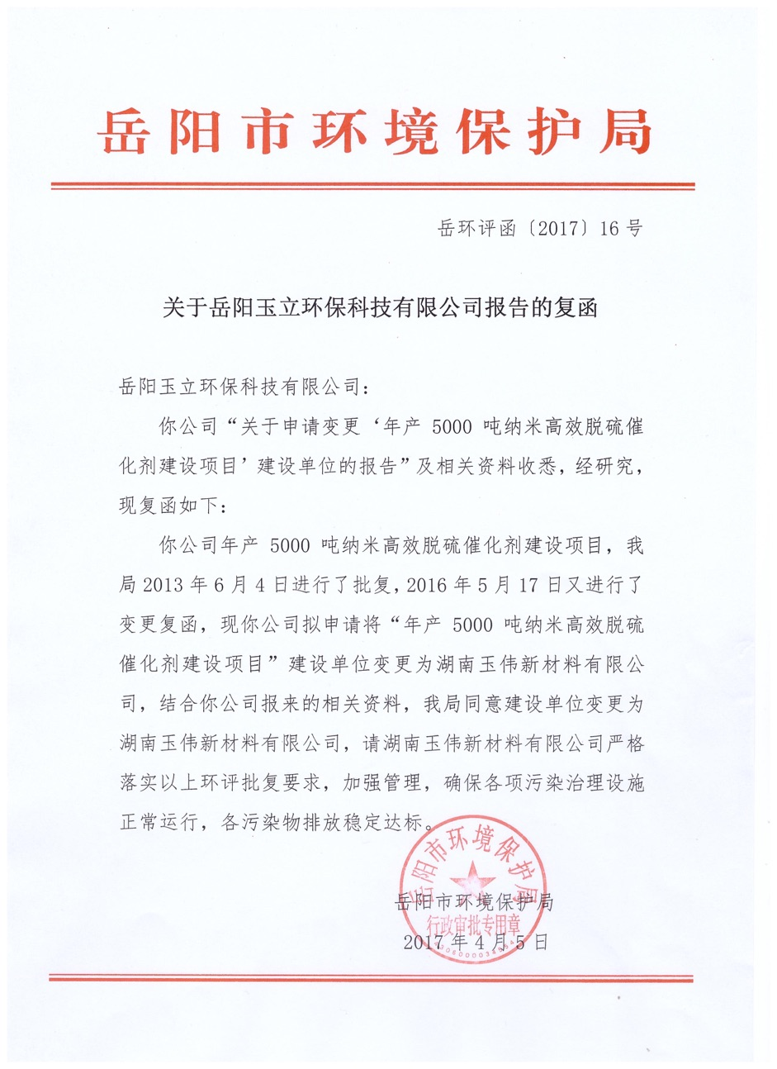

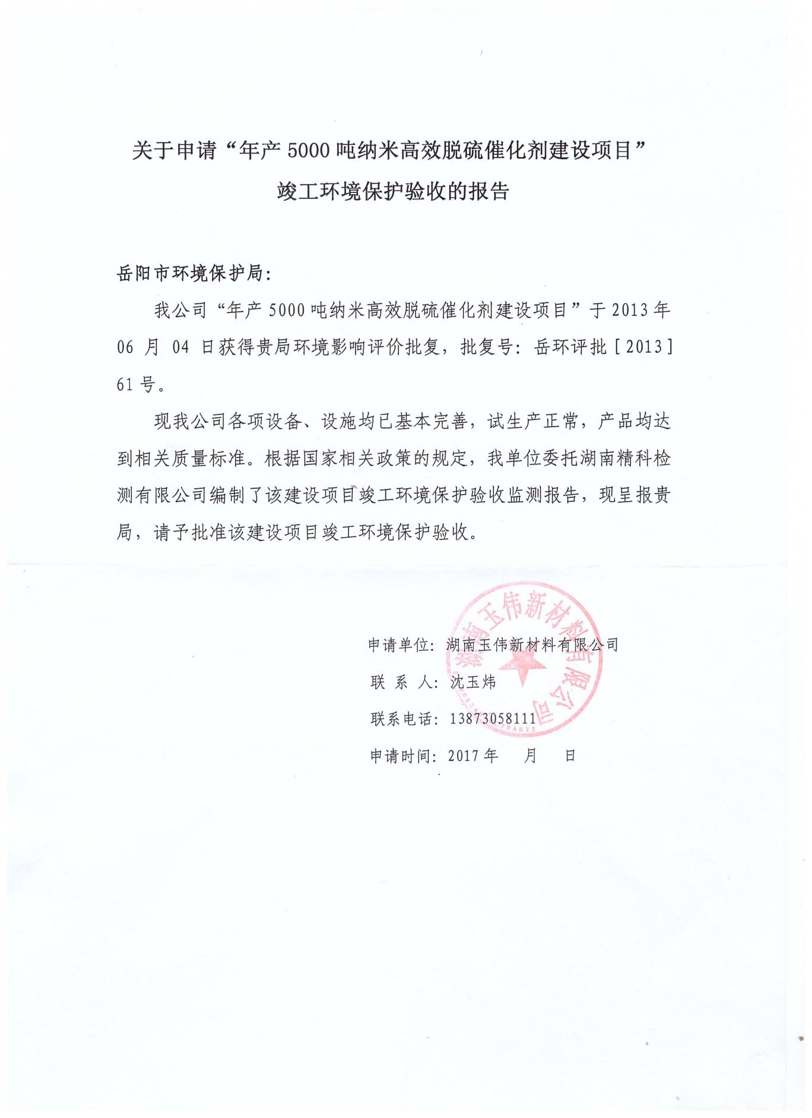

**附件2岳环评批［2013］61号文关于《湖南玉伟新材料有限公司年产5000吨纳米高效脱硫催化剂建设项目环境影响报告书》的批复**

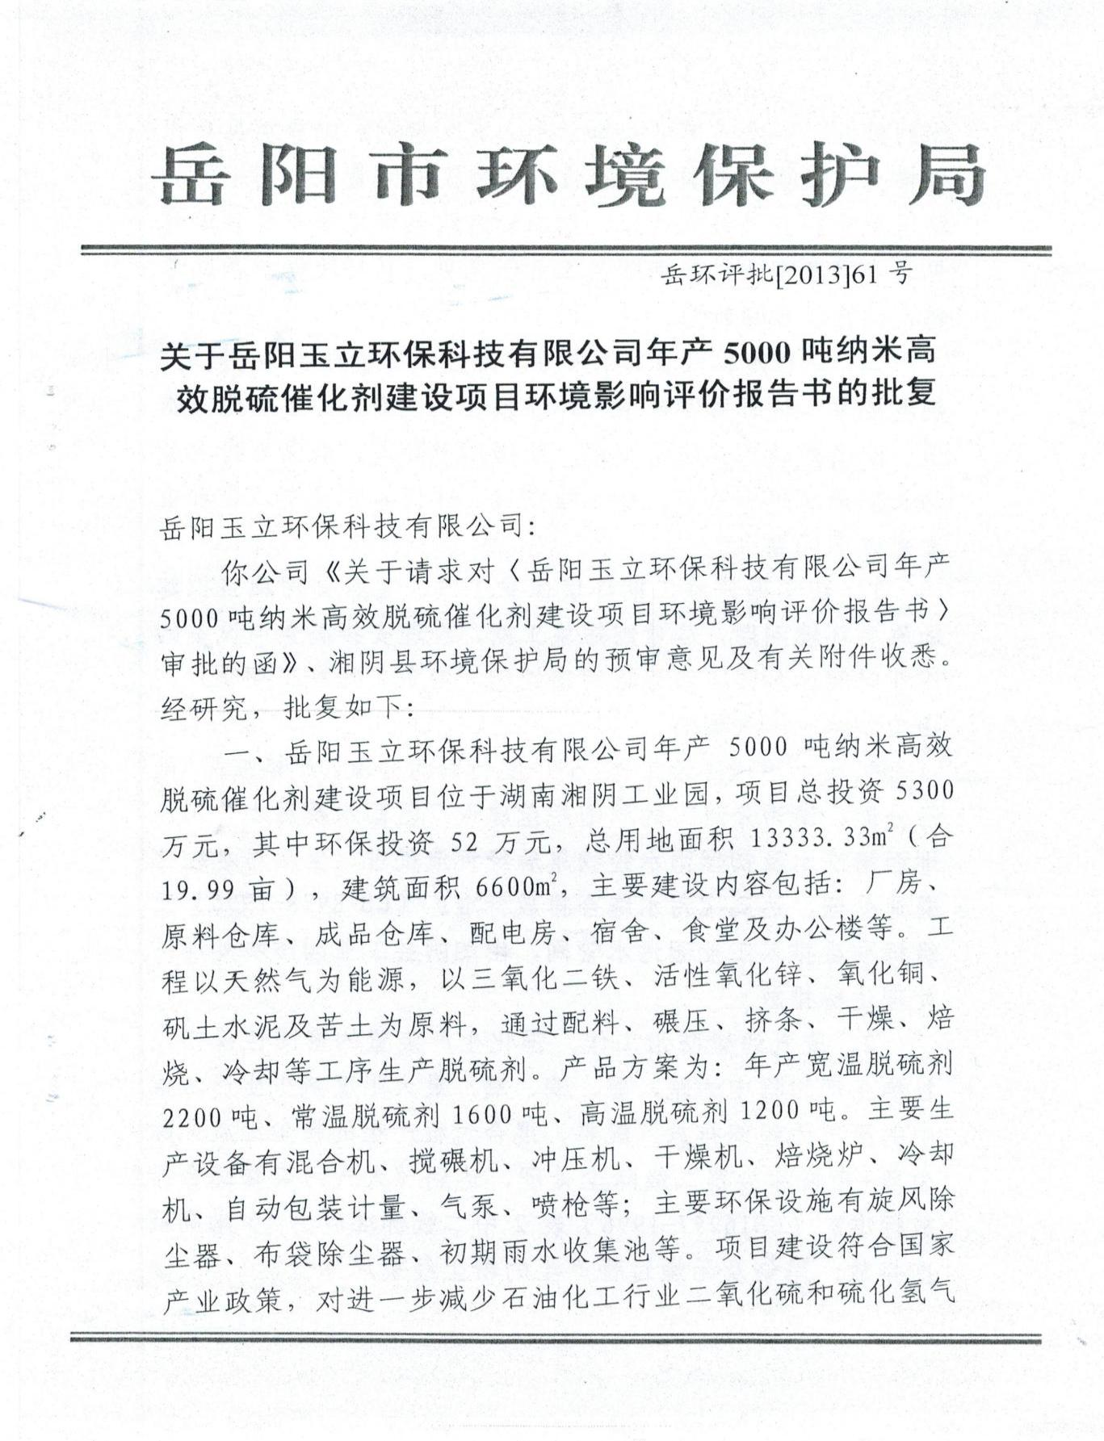

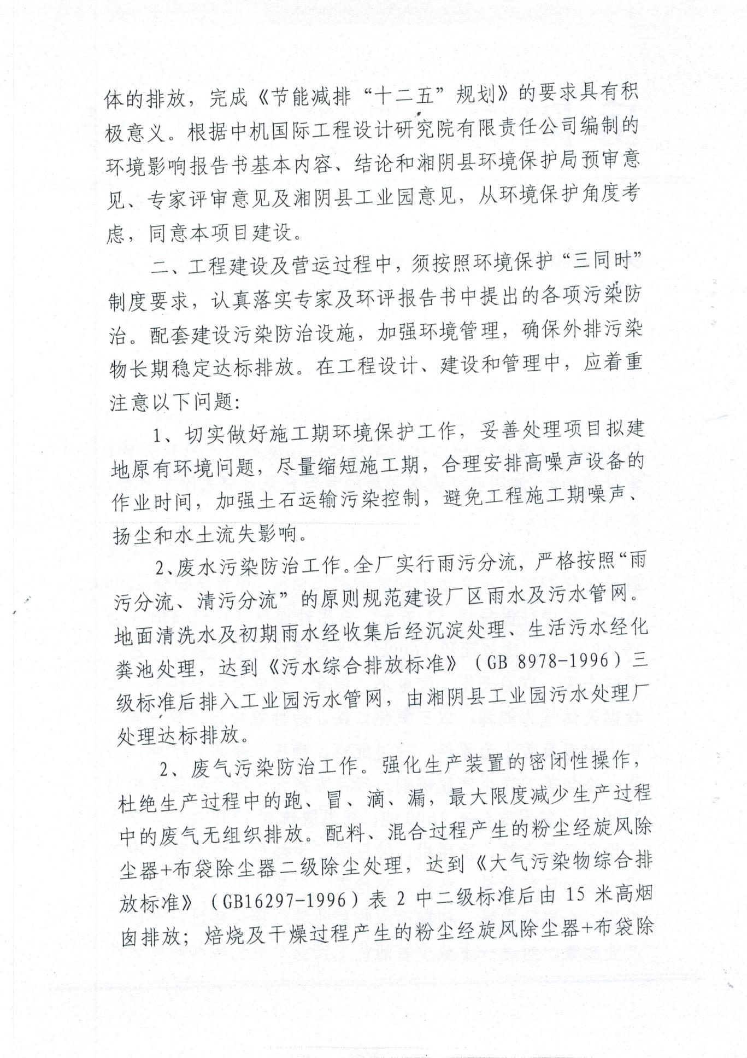

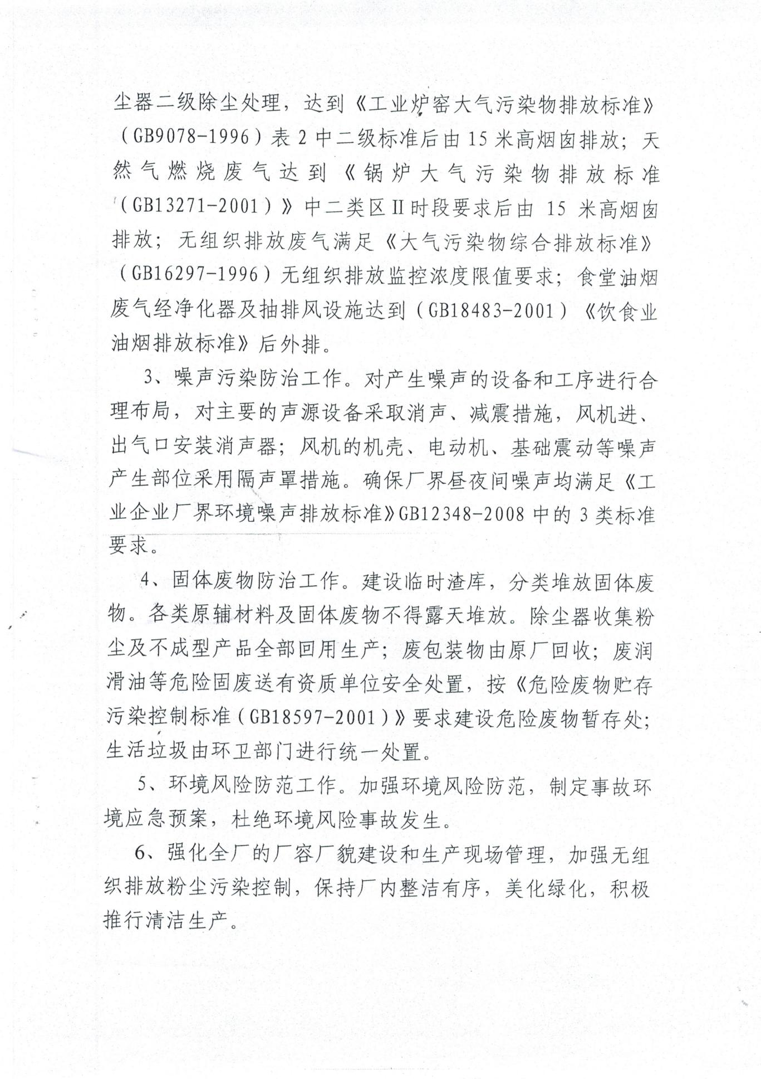

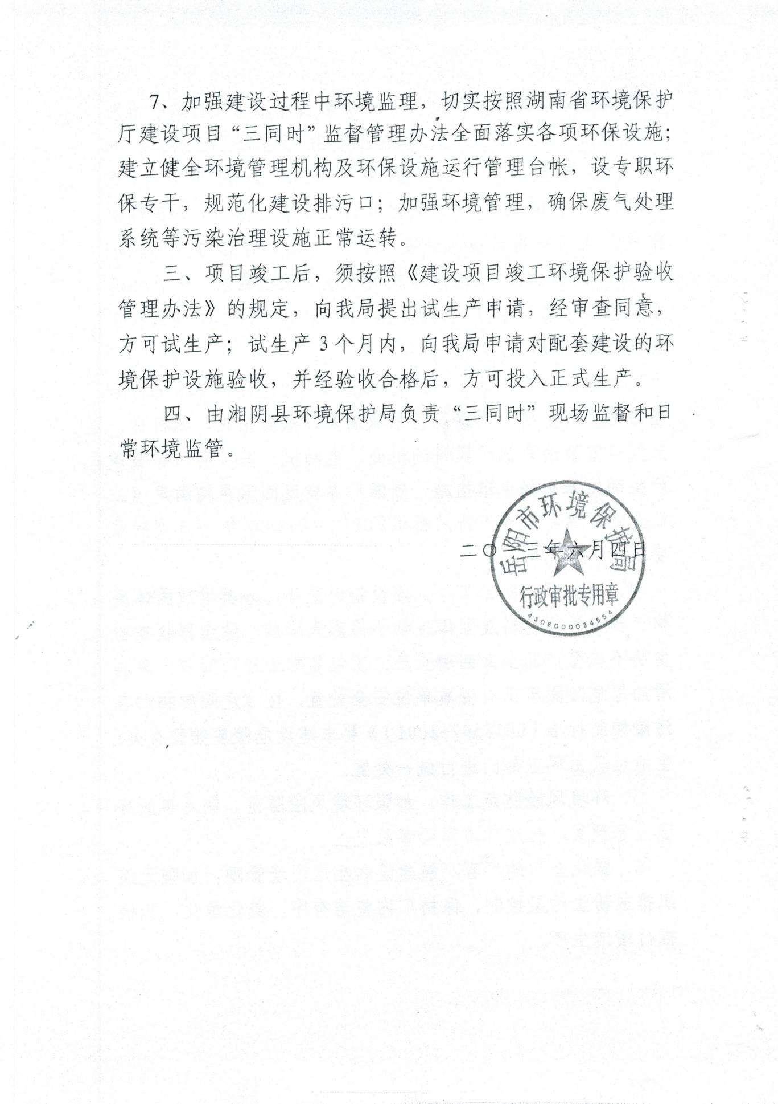

**附件3环评变更批复**

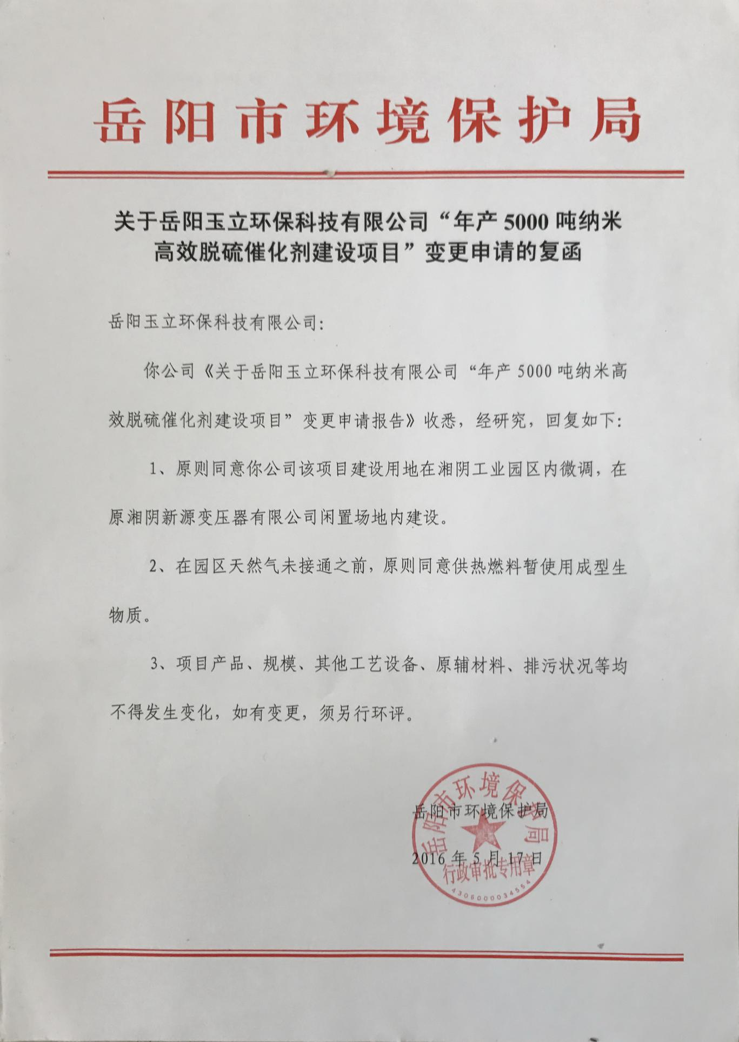

**附件****4 建设项目工程竣工环境保护“三同时”验收登记表**

编号： 验收类别：验收报告 □验收表 □登记卡 项目经办人：

|  |  |  |  |  |  |  |  |  |  |  |  |  |  |  |  |  |  |  |  |  |  |  |  |
| --- | --- | --- | --- | --- | --- | --- | --- | --- | --- | --- | --- | --- | --- | --- | --- | --- | --- | --- | --- | --- | --- | --- | --- |
| 建设项目  名称 | | 年产5000吨纳米高效脱硫催化剂建设项目 | | | | | | | | 建设地点 | | | 湘阴工业园区洋沙湖大道 | | | | | | | | | | |
| 建设单位 | | 湖南玉伟新材料有限公司 | | | | | | | | 邮政编码 | | |  | | | | | 电话 | | | 13873058111 | | |
| 行业类别 | | 新材料制造 | | | | | | | | 项目性质 | | | □新建 改扩建 □技术改造 | | | | | | | | | | |
| 设计  生产能力 | |  | | | | | | | | 建设项目开工日期 | | | | | | | 2016年3月 | | | | | | |
| 实际  生产能力 | |  | | | | | | | | 投入试运行日期 | | | | | | | 2017年2月 | | | | | | |
| 报告书（表）  审批部门 | | 岳阳市环境保护局 | | | | | | | | 文号 | | 岳环评批［2013］61号 | | | | | 时间 | | 2013年6月4日 | | | | |
| 初步设计  审批部门 | |  | | | | | | | | 文号 | |  | | | | | 时间 | |  | | | | |
| 控制区 | |  | | 环保验收  审批部门 | | |  | | | 文号 | |  | | | | | 时间 | |  | | | | |
| 报告书（表）  编制单位 | | 中机国际工程设计研究院有限责任公司 | | | | | | | | 投资总概算 | | | | | 5200万 | | | | | | | | |
| 环保设施  设计单位 | |  | | | | | | | | 环保投资  总概算 | | | | | 52万元 | | | | | 比例 | | 1.0% | |
| 环保设施  施工单位 | |  | | | | | | | | 实际总投资 | | | | | 5200万 | | | | | | | | |
| 环保设施  监测单位 | | 湖南精科检测有限公司 | | | | | | | | 环保投资 | | | | | 56万元 | | | | | 比例 | | 1.08% | |
| 废水治理 | | 废气治理 | | | | 噪声治理 | | | | 固废治理 | | | | | 绿化及生态 | | | | | 其它 | | | |
| 14万元 | | 29万元 | | | | 5万元 | | | | 8万元 | | | | | / | | | | | / | | | |
| 新增废水处理设施能力 | | 2.46t/d | | | | 新增废气处理设施能力 | | | | 642m3/h | | | | | 年平均工作时 | | | | | 3120h/a | | | |
| 污 染 控 制 指 标 | | | | | | | | | | | | | | | | | | | | | | | |
| 控制  项目 | 原有  排放量  (1) | | 新建  部分  产生量  (2) | | 新建  部分  处理  削减量  (3) | | | 以新带老削减量  (4) | 排放增减量  (5) | | 排放  总量  (6) | | | 允许排放量(7) | | 区域削减量  (8) | | 处理前  浓度  (9) | | | 实际排放浓度(10) | | 允许  排放  浓度(11) |
| 废水 | 0 | | 640 | | 0 | | | 0 | +640 | |  | | |  | |  | |  | | |  | |  |
| COD | 0 | | 0.038 | | 0 | | | 0 | +0.038 | | 0.038 | | | 0.1 | |  | |  | | | 283 | | 500 |
| NH3-N | 0 | | 0.005 | | 0 | | | 0 | +0.005 | | 0.005 | | | 0.013 | |  | |  | | | 1.19 | | -- |
| SS |  | |  | |  | | |  |  | |  | | |  | |  | |  | | |  | |  |
| 石油类 |  | |  | |  | | |  |  | |  | | |  | |  | |  | | |  | |  |
| 废气 | 0 | | 2003040 | | 0 | | | 0 | +2003040 | |  | | |  | |  | |  | | |  | |  |
| SO2 |  | | 0.30 | | 0 | | | 0 | +0.30 | | 0.30 | | | 0.9 | |  | |  | | | 152 | | 850 |
| NOX |  | | 0.27 | | 0 | | | 0 | +0.27 | | 0.27 | | | 0.3 | |  | |  | | | 134 | | -- |
| VOCS |  | |  | |  | | |  |  | |  | | |  | |  | |  | | |  | |  |
| 固废 |  | |  | |  | | |  |  | |  | | |  | |  | |  | | |  | |  |

单位：废气量：×104标米3/年； 废水、固废量：吨/年； 其他项目均为吨/年

废水中污染物浓度：毫克/升； 废气中污染物浓度：毫克/立方米

注：此表附在监测报告内。此表最后一格为该项目的特征污染物。

**附件5生产工艺流程图**

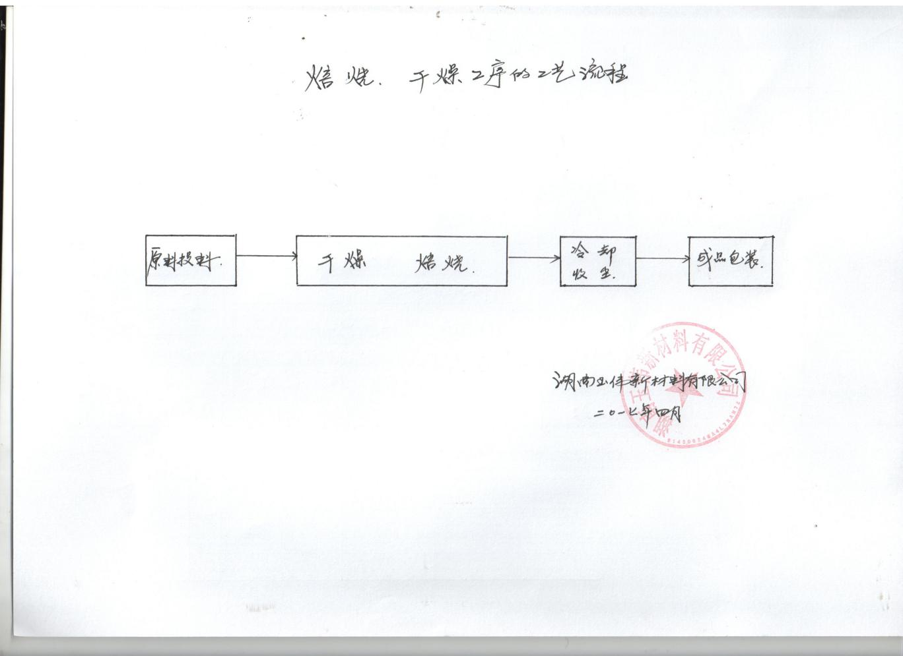

**附件6废矿物油签订合同及该公司资质证明**

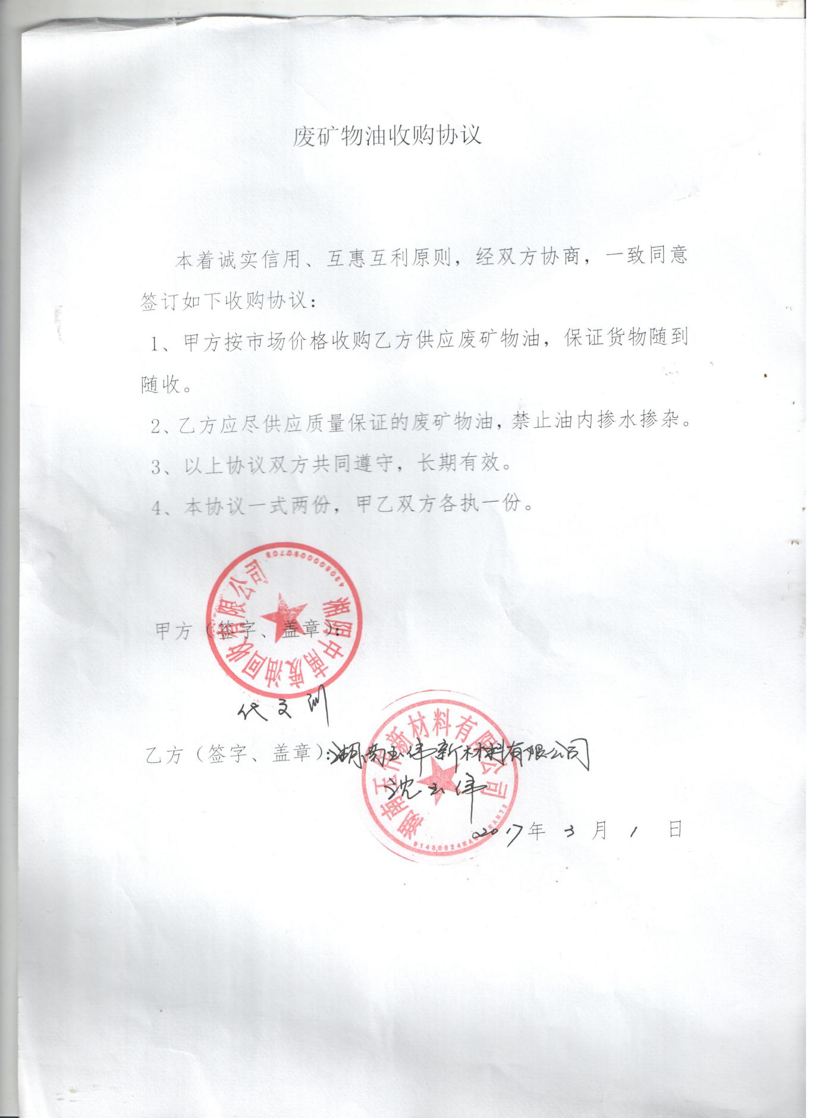

**附件7验收监测期间生产工况**

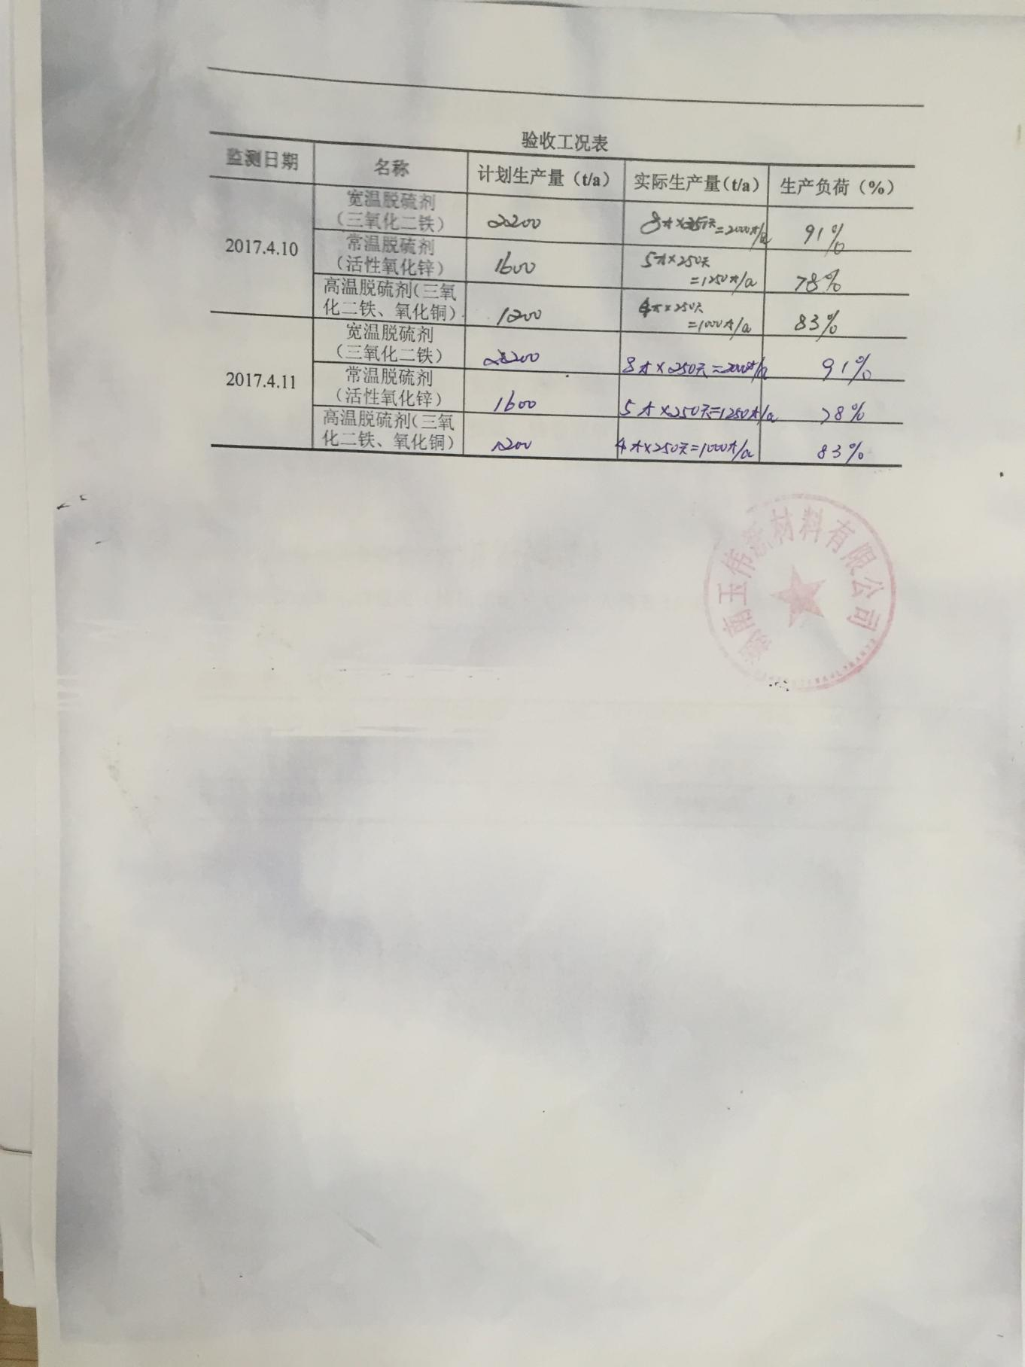

**附件8环保投资一览表**

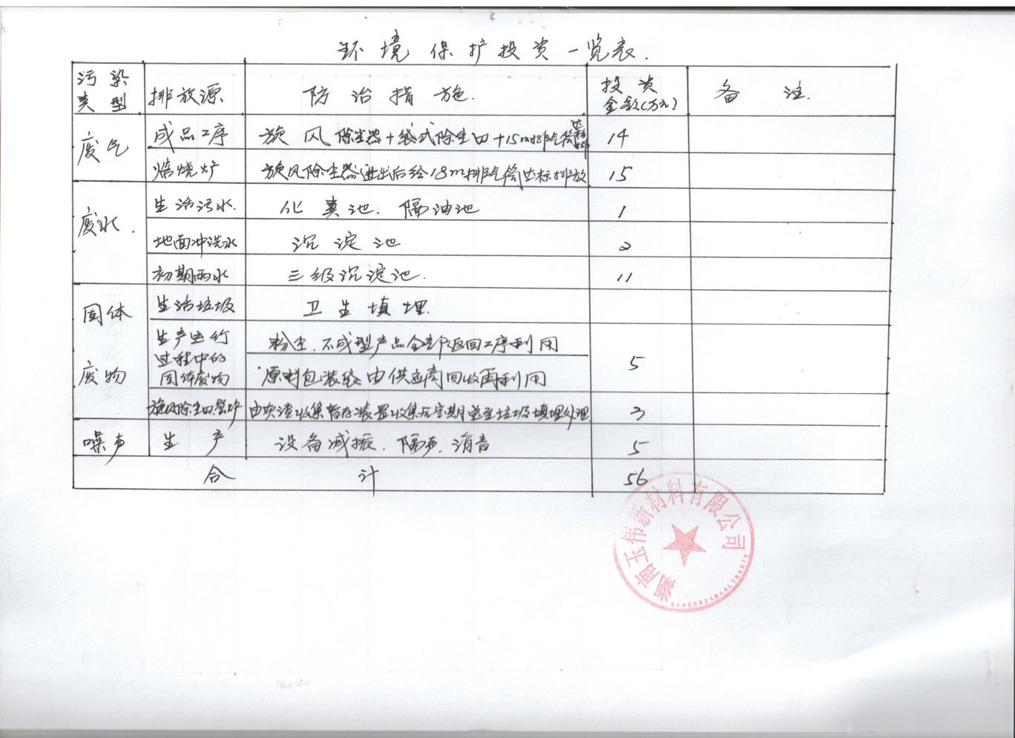

**附件9环保规章制度**

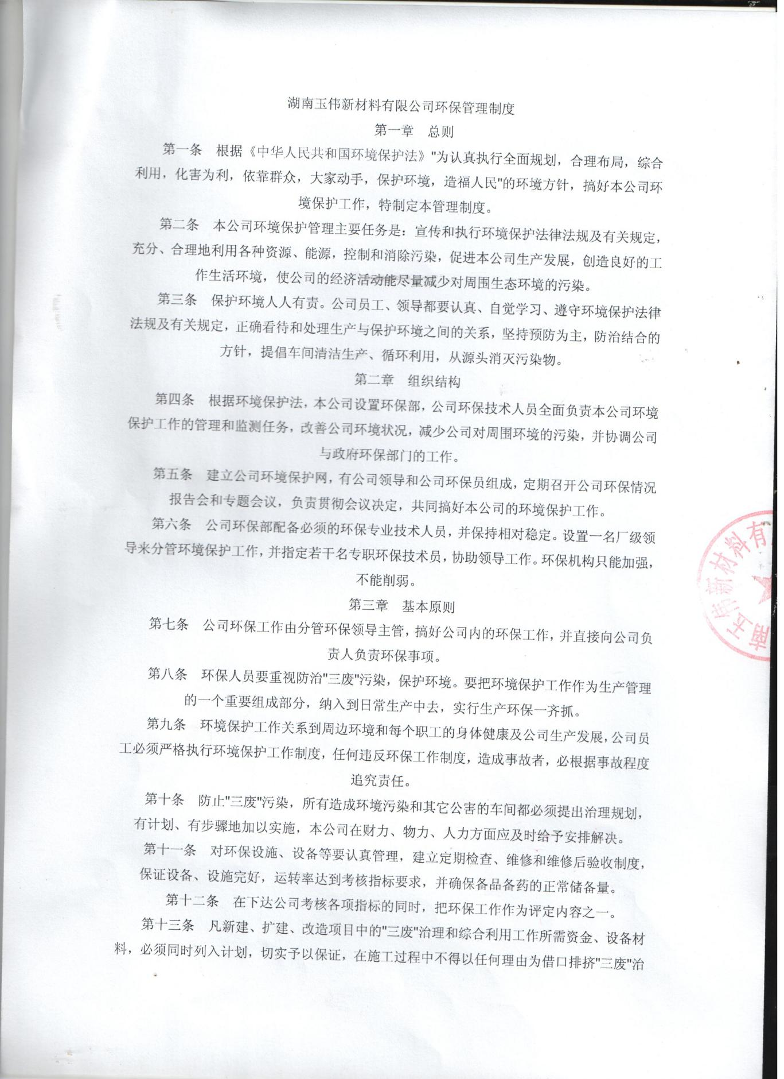

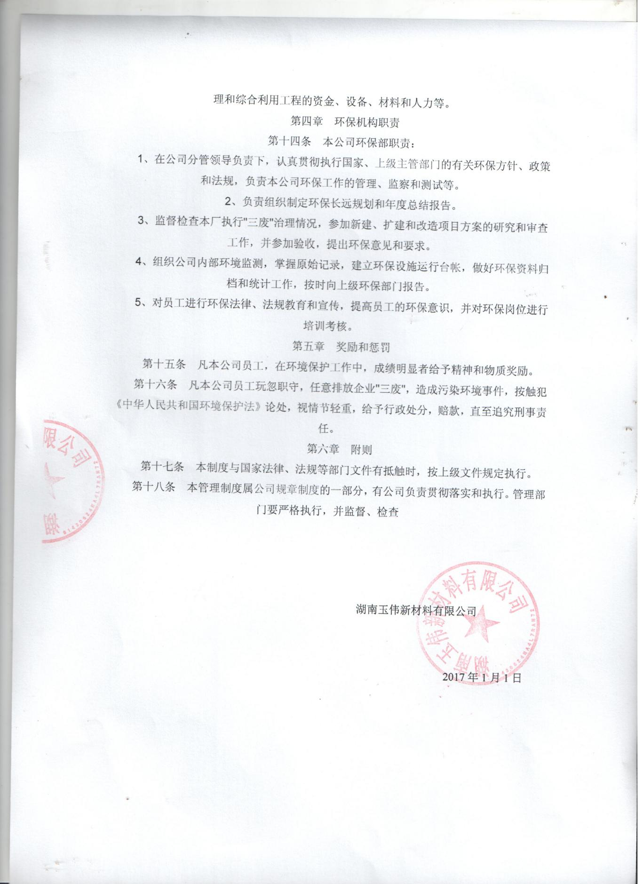

**附件10环境风险应急预案备案表**

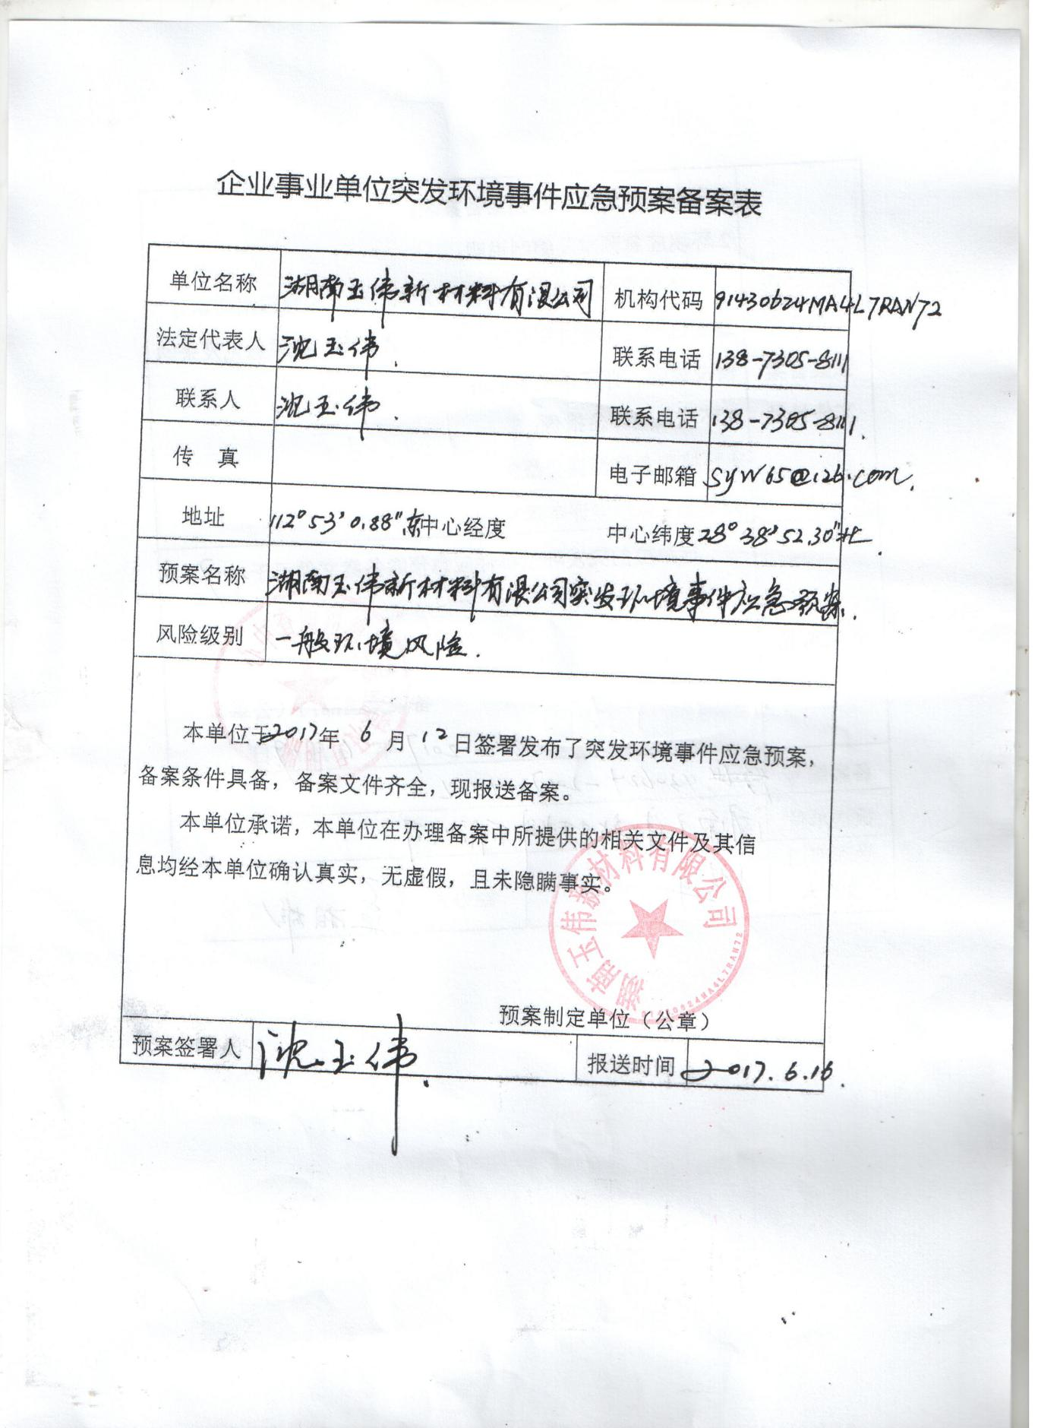

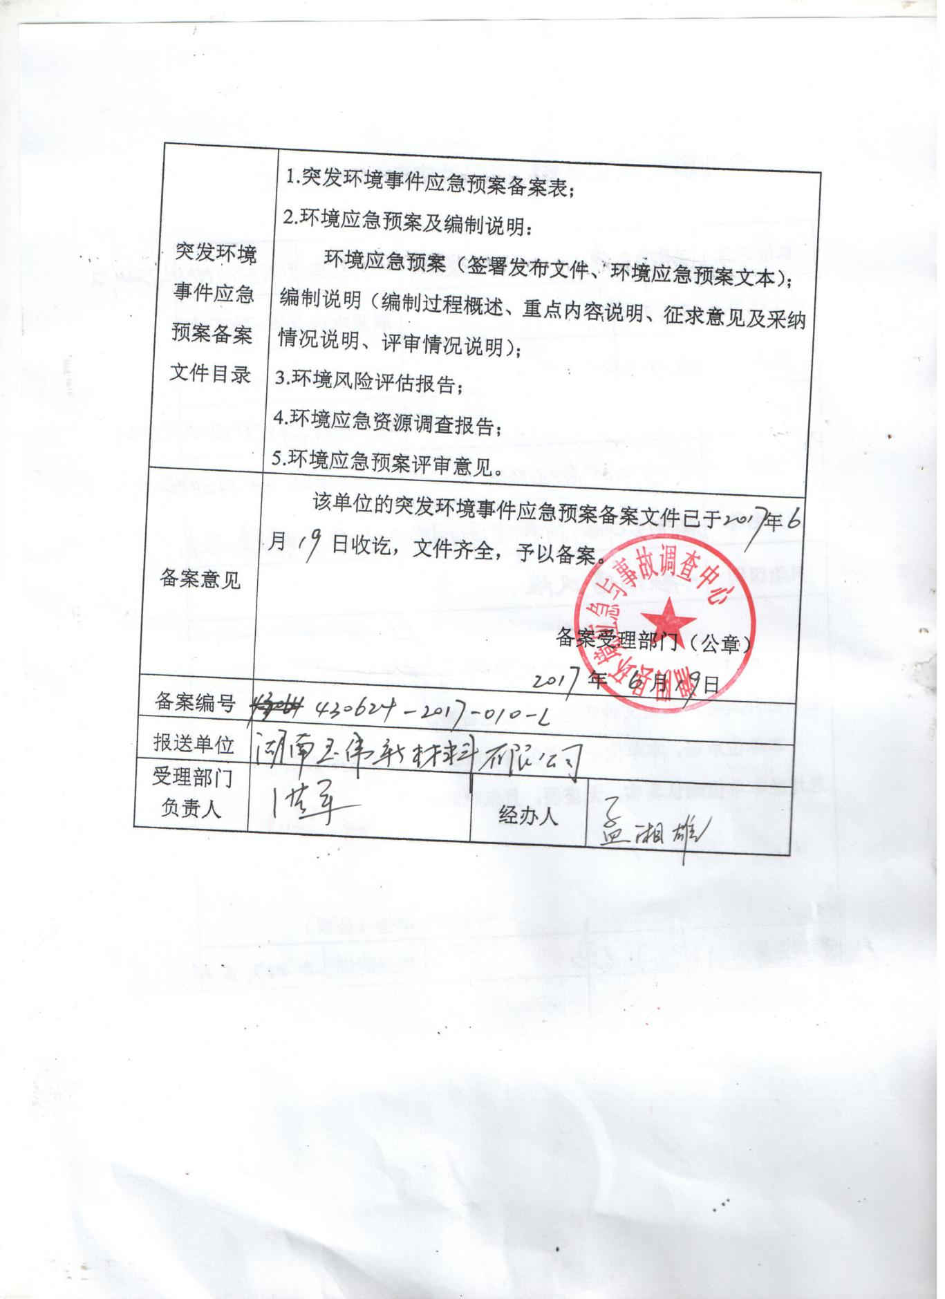

**附件11 污染物初始排放权证书**

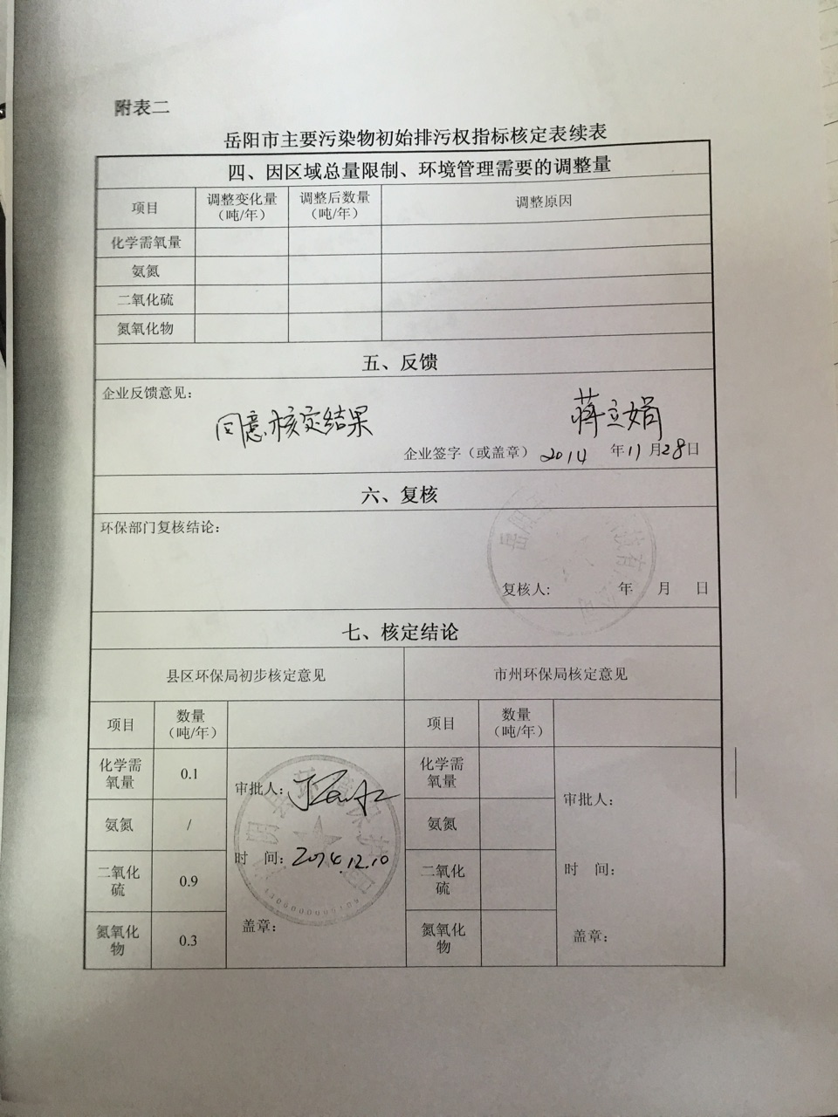

**附件12污水接纳证明**

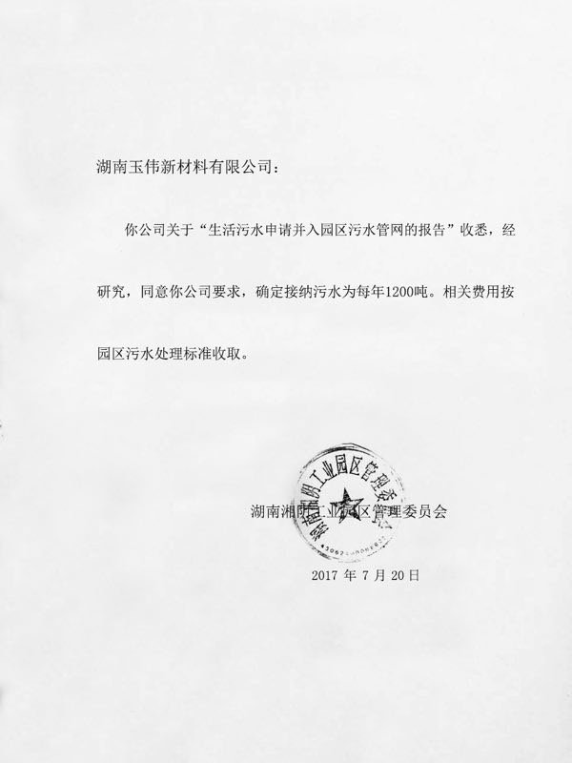

**附件13验收组名单**

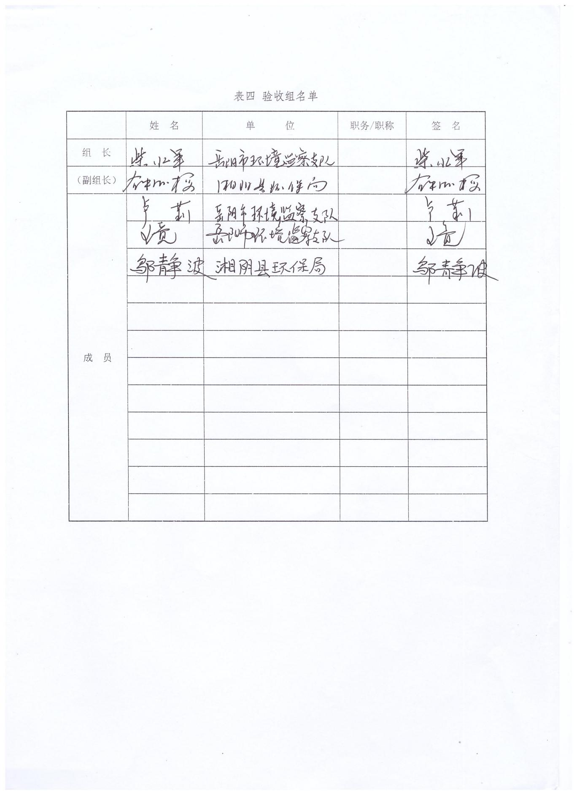

**附图1地理位置图**

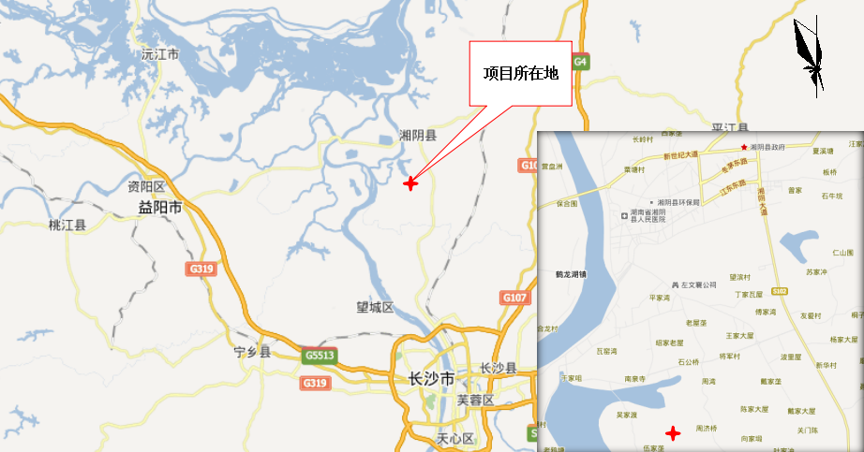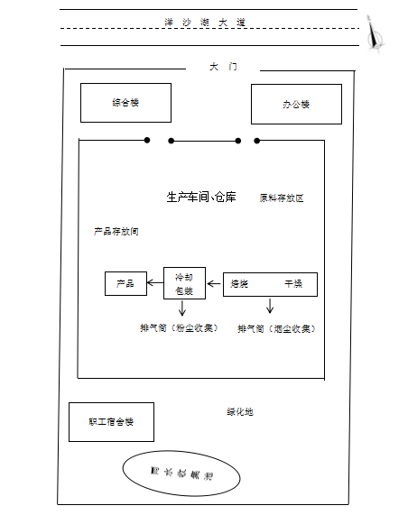**附图2平面布置图**

**附图3监测布点图**

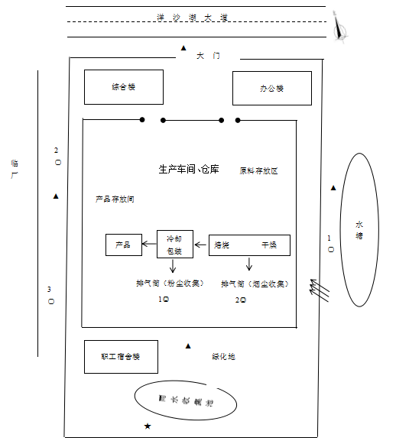

注：“○”代表有组织废气监测点位，“◎”代表无组织废气监测点位，“★”代表废水监测点位，“▲”代表噪声监测点位。

**附图4部分现场照片**

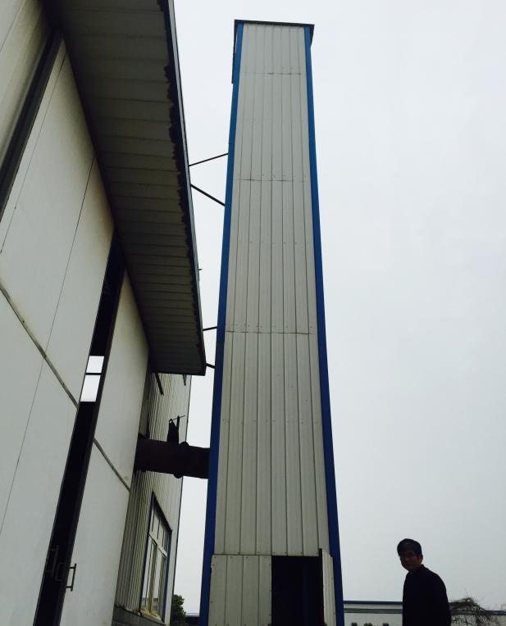 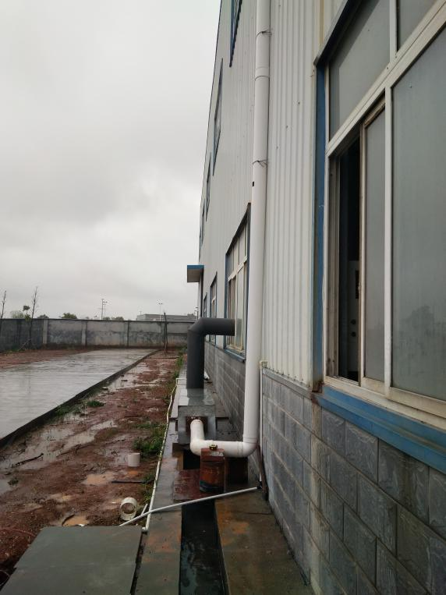

**干燥工序排气筒 包装工序排气筒**

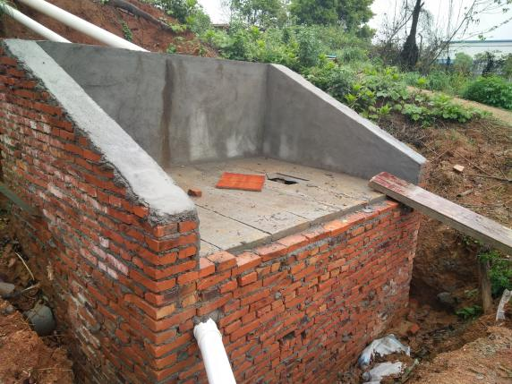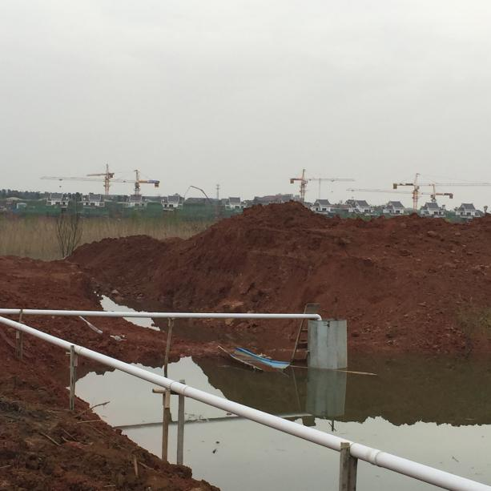

**总排口 化粪池**

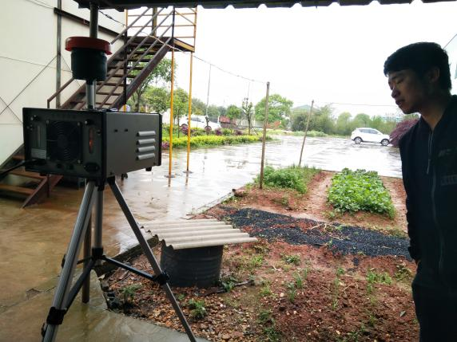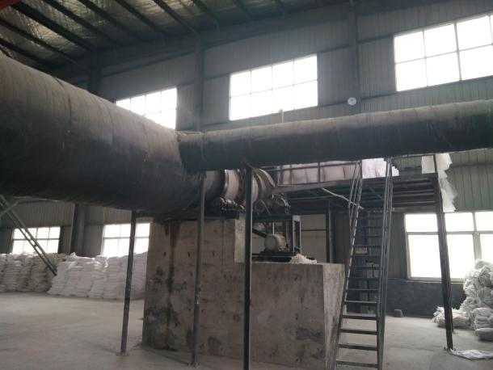

**焙烧炉 无组织废气监测**

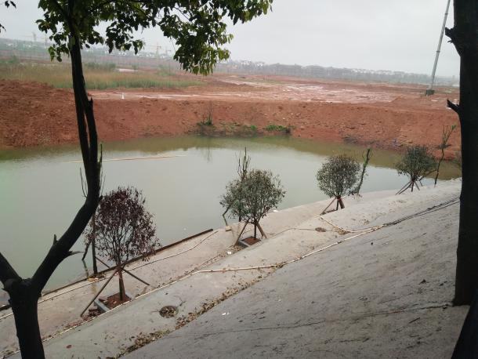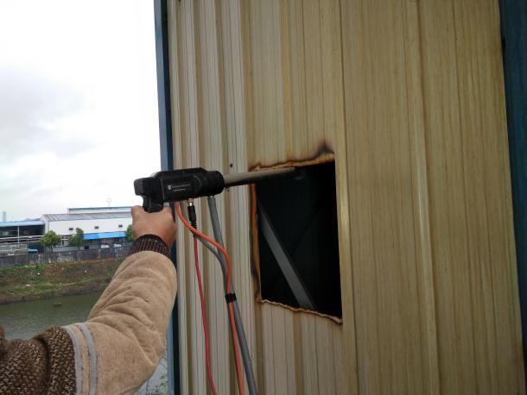

**有组织废气监测 雨水收集池**

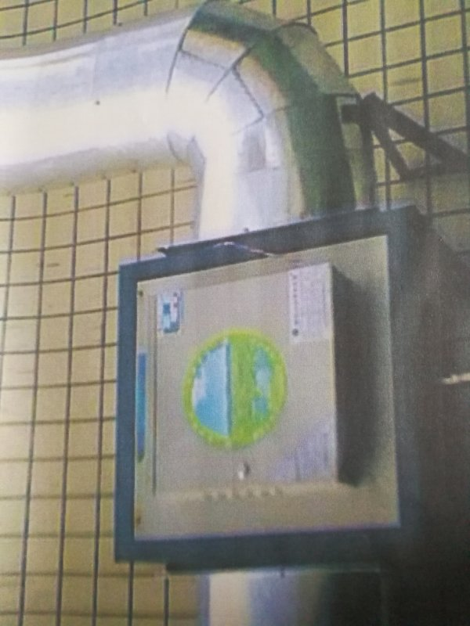 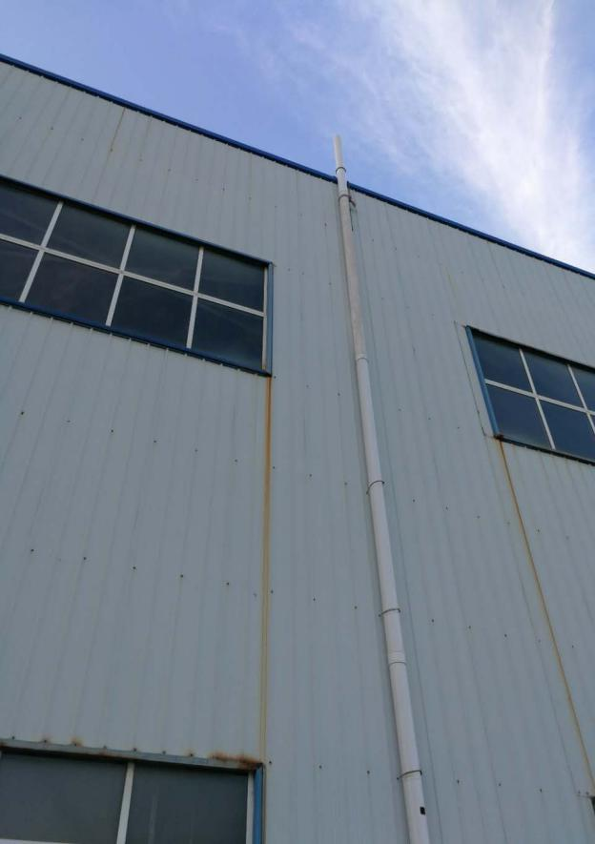

**油烟净化器 包装工序除尘排气筒**